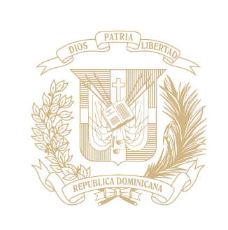
REPÚBLICA DOMINICANA

MEMORIA
INSTITUCIONAL

AÑO 2022



MEMORIA
INSTITUCIONAL

AÑO 2022

ÍNDICE DE CONTENIDO

Memoria Institucional 2022

ÍNDICE DE CONTENIDO 2
I. RESUMEN EJECUTIVO 5
II. Información Base Institucional 11
2.1 Marco Filosófico Institucional 11
2.1.1 Misión 11
2.1.2 Visión 11
2.1.3 Valores 12
2.2 Base Legal 13
2.3 Estructura Organizativa 15
2.4 Planificación Estratégica Institucional (PEI) 16
2.5 Principales Funcionarios de la Institución 17
2.6 Declaraciones Juradas 18
III. RESULTADOS MISIONALES, AÑO 2022 19
3.1 Información Cuantitativa, Cualitativa e Indicadores de los Procesos Misionales, Año 2022 20
3.2 Indicadores de Gestión 37
3.2.1 Perspectiva Estratégica 37
3.2.2 Sistema de Monitoreo y Medición de la Gestión Pública (SMMGP) 38
3.2.3 Sistema de Monitoreo de la Administración Pública (SISMAP) 49
IV. RESULTADOS ÁREAS TRANSVERSALES Y DE APOYO, AÑO 2022 58
4.1 Desempeño Área Administrativa y Financiera 58
4.1.7.2 Construcción, Rehabilitación y Reparación de Edificaciones Públicas 109
4.2.1 Organización de la Función de Recursos Humanos 123
4.2.2 Planificación de Recursos Humanos 124
4.2.3 Organización del Trabajo 125
4.2.4 Gestión del Empleo 125
4.2.5 Gestión de las Compensaciones y Beneficios 126
4.2.6 Gestión del Rendimiento 127
4.2.7 Gestión del Desarrollo 128
4.2.8 Gestión de las Relaciones Laborales y Sociales 128
RD Vial 151
V. SERVICIO AL CIUDADANO Y TRANSPARENCIA INSTITUCIONAL 153
VI. Contrataciones y Adquisiciones 162
VII. Otras Acciones Desarrolladas 180
a. Género 181
b. Sostenibilidad Ambiental 181
c. Cohesión Territorial 182
d. Participación en Políticas Públicas 183
e. Medidas de Políticas Sectoriales Enero-Noviembre 2022 185
VIII. PROYECCIONES AL PRÓXIMO AÑO 190
IX. ANEXOS 201
a) Matriz de principales indicadores de gestión por procesos 201
b) Matriz índice de gestión presupuestaria anual (ICP) 202
c) Plan Anual de Compras 214

RESUMEN EJECUTIVO

Memoria Institucional 2022

Durante el año 2022, el Ministerio de Obras Públicas y Comunicaciones (MOPC), continuó el fortalecimiento del desarrollo de sus acciones teniendo como guía la Estrategia Nacional de Desarrollo (END 2030), el cumplimiento de las Promesas, Iniciativas y Políticas Públicas consignadas en el Programa de Gobierno 2020-2024 y los objetivos definidos en el Plan Plurianual del Sector Público 2022-2025. En base a estos lineamientos se obtuvieron productos que aseguran la conservación del Patrimonio Vial del país, se expande y moderniza el sistema vial rural y urbano mejorando las conexiones de las distintas regiones y sectores urbanos de las principales ciudades; contribuyendo a la movilidad, accesibilidad, seguridad sostenible de los viajes que realiza la población usuaria del sistema vial nacional.

Atendiendo al Plan Nacional Plurianual de Inversión Pública del MOPC 2022-2025, se preparó el presupuesto de inversión para el año fiscal 2022 con un total de ciento diez (117) proyectos, dentro de los cuales se incluyen ochenta y dos (82) de infraestructura vial (programas de desarrollo de la infraestructura física de calles y avenidas; mantenimiento, seguridad y asistencia vial; desarrollo de la infraestructura física de carreteras, caminos vecinales y puentes); además, treinta (30) proyectos del programa de desarrollo físico de edificaciones para los servicios sociales, dos (2) proyectos en el programa desarrollo en la infraestructura física de muelles y puertos y tres (3) proyectos del programa de reducción de vulnerabilidad en infraestructura ante la ocurrencia de desastres naturales.

El monto del presupuesto para inversión del MOPC aprobado para el año 2022 es de RD$20,072,650,196.00 de los cuales, se ha desembolsado la suma de RD$16,350,613,939.91 durante el período enero-noviembre del 2022, que representa el 81.45% del total asignado para inversión.

Dentro de las actividades principales ejecutadas por el MOPC en el periodo, se destacan: a) Reconstrucción de 7,407.40 kilómetros -carriles de vías en las Regiones Metropolitana, Cibao Norte, Cibao Sur, Cibao Nordeste, El Valle, Yuma, Valdesia y Enriquillo, beneficiando una población económicamente activa de 5,201,334 de personas, con una inversión aproximada de RD$8,082,848,119.26; dentro de las obras intervenidas se destacan, entre los principales proyectos priorizados, se destacan:

- Reconstrucción y Ampliación Carretera Enriquillo - Pedernales, Provincias Barahona y Pedernales, con una longitud de 73.0 km. Condición actual: Ejecución.

- Reconstrucción Carretera Barahona - Enriquillo, Provincia Barahona, con una longitud de 45.50 km. Condición actual: Ejecución.

- Construcción Malecón de Nagua, Carretera Nagua – Puerto Plata, Provincia María Trinidad Sánchez, con una longitud de 3.8 km. Condición actual: Ejecución;

- Diseño y Reconstrucción Entrada Acceso a la ciudad de Samaná, Provincia Samaná, con una longitud de 3.10 km. Condición actual: Ejecución;

- Diseño y Construcción de la Circunvalación de Baní, Provincia Peravia, con una longitud de 19.0 km. Condición actual: Ejecución;

- Terminación de la Construcción de la Circunvalación Sur de la ciudad de Azua, Provincia Azua, con una longitud de 13.0 km. Condición actual: Ejecución;

- Programa de Ampliación, Reconstrucción y Modernización de la Autopista Duarte, contempla en su alcance la intervención de 270 km de longitud y la construcción de diecinueve (19) retornos operacionales en dicha vía, Multiprovincial; Condición actual: Ejecución;

- Construcción de la Circunvalación Sur de la ciudad de San Francisco de Macorís, Provincia Duarte, con una longitud de 15.0 km. Condición actual: Ejecución;

- Construcción Avenida Nuevo Camino / Circunvalación Los Alcarrizos, Municipio Los Alcarrizos, Provincia Santo Domingo, con una longitud de 8.0 km. Condición actual: Ejecución;

- Construcción Puente Sabaneta sobre el Río Camú, Provincia La Vega, con una longitud de 0.150 ml. Condición actual: Ejecución.

En el componente de proyectos concluidos o entregados a la población se destacan:

- Reconstrucción Carretera Dajabón-Santiago de La Cruz-Loma De Cabrera, Provincia Dajabón; con longitud de 22.0 km e inversión de RD$52,932,239.10, beneficiando a una población de 66,880 personas.

- Reconstrucción Carretera Cruce C. No. 1/Controba –Entrada a San Francisco de Macorís (Carretera Antonio Guzmán Fernández) con longitud de 24.0 km. e inversión de RD$149,000,000.00, beneficiando a una población de 1,200,000 personas.

- Construcción Puente Tábara Arriba, en Provincia de Azua de Compostela con longitud de 60.00 m., con un costo de RD$ 72,000,000.00, beneficiando a 7,870 personas.

- Reconstrucción Carretera San Juan – Las Matas de Farfán, Provincia San Juan de la Maguana, con una longitud de 29.10 km, con costo de RD$91,400,000.00, beneficiando a una población de 350,000 personas.

- Reconstrucción de 30.0 km. de caminos vecinales en el Municipio de Padre Las casas, Provincia Azua de Compostela, con un costo de RD$531,000,000.00, beneficiando a una población de 8,900 personas.

- Construcción Puente el Limón, provincia Santa Bárbara de Samaná, con longitud de 43 m. e inversión de RD$76,000,000.00, beneficiando a una población económicamente activa de 27,635 personas, aproximadamente.

- Construcción Centro Educativo Abraham Smith, con capacidad de 900 alumnos e inversión de RD$162,000,000.00, en el municipio Puerto Plata, Provincia Puerto Plata; beneficiando a una población de 100,000 personas.

- Construcción Monasterio Las Carmelitas, Provincia Azua, con una inversión de RD$21,828,028.90, beneficiando a una población de 25,270 personas.
Los proyectos viales de circunvalación a ciudades, por su importancia en la movilidad, se encuentran con un promedio de avance 80%-90% la ejecución de las circunvalaciones de las ciudades Bani y Azua. Que beneficiarán a una población superior 2,300,000 personas.

El ministerio tiene un banco de 570 obras en ejecución contenidas en los proyectos y programas del Plan Plurianual de Inversión Pública vigente, las mismas están distribuidos en todo el territorio nacional, las cuales incluyen las obras iniciadas en este periodo de gobierno y las de arrastre. El presupuesto de inversión de estos proyectos es de RD$85,125,991,097.23 millones de pesos, de acuerdo al Plan Plurianual 2021-2024, que se vincula con las metas planificadas con las políticas sectoriales del gobierno central. Dentro de estos proyectos en ejecución se destacan:

- Rehabilitación y Ampliación del Puerto de Manzanillo y las vías de accesos.

- Construcción de la Avenida de Circunvalación de Navarrete. Provincia Santiago de los Caballeros.

- Plan Nacional de Parqueos de uso Público de la República Dominicana, (Parquéate RD).

- Recuperación de la Cobertura vegetal en Cuencas Hidrográficas de la República Dominicana.

- Plan de Accesibilidad y Transformación Urbana de Santiago, Provincia Santiago.

- Plan Nacional de Asfaltado en todas las regiones del país.
En el área de mantenimiento vial se realizaron 918,475 m² de reconstrucción de aceras, contenes, cunetas y badenes, muros tipo New Jersey, isletas y bordillos, con una inversión aproximada de RD$176.25 millones de pesos.

Los servicios de asistencias viales a los usuarios del sistema vial nacional que ofrece MOPC a través de la Comisión Militar y Policial (COMIPOL), se efectuaron en el periodo enero-noviembre del 2022 con un total de 342,332 asistencias, en los corredores principales rurales y urbanos que tiene el MOPC, con el objetivo de aumentar la seguridad vial y personal de los usuarios.

Los ingresos por concepto de recaudaciones del sistema de peajes registrados por la Oficina Coordinadora Fiducia RD Vial adscrita a MOPC, captaron un monto total de RD$7,932,668,300.99, dentro de las cuales se encuentran las Estaciones de Peajes Marbella, Naranjal, Guaraguao y El Catey de la Carretera Juan Pablo II (anteriormente concesionada), generando un valor recaudado de RD$1,332,665,520, que representa el 18% con respecto a la recaudación total. Por otro lado, la Estación de Peaje que mayor recaudación obtuvo en el período enero-noviembre del 2022, es la de la Circunvalación de Santo Domingo Tramo I, con un monto de RD$843,487,700.00 representando un 11% del total recaudado

Información Base Institucional

Memoria Institucional 2022

  - Marco Filosófico Institucional

El Ministerio de Obras Públicas y Comunicaciones fue creado en el año 1854 con el nombre de Guerra, Marina y Obras Públicas, luego el 28 de diciembre del 1959 se conoció con el nombre de Secretaría de Estado de Obras Públicas y Comunicaciones (SEOPC), nombre dado por ley el 28 de Noviembre del 1966. Finalmente, mediante el Decreto 56-10 del 8 de Febrero de 2010, que cambia los nombres de Secretarias por Ministerios, es denominada Ministerio de Obras Públicas y Comunicaciones (MOPC).

El marco filosófico institucional muestra los principios y valores que la institución profesa en la actualidad, por lo que constituye el fundamento ideológico y las bases doctrinales que sustentan su ser o identidad.

    - Misión

Gestionar el sector de Obras Públicas y Comunicaciones, a través de la regulación, planificación, construcción y mantenimiento de la infraestructura física requerida para el desarrollo socioeconómico sostenible de la República Dominicana.

    - Visión

Construir la más avanzada, moderna y segura infraestructura de vías y edificaciones de la región, con una eficiente red de servicios, que permita al país su desarrollo y competitividad, el acceso e inclusión de todo su territorio en las fuentes y procesos de producción, y facilite la convivencia entre sus comunidades.

    - Valores

- Cuidado del Medio Ambiente: procurando que el crecimiento y desarrollo se realice en armonía con el medio ambiente, velando porque siempre se otorgue la prioridad necesaria en cada proyecto u obra a la protección de nuestros recursos naturales.

- Moderación: promoviendo una cultura que evite los excesos, así como la valoración de alternativas viables en cada acción y decisión que sea necesaria.

- Transparencia: motivando una conducta ética y honesta de nuestros empleados y una administración que vele por el cumplimiento de las leyes y procedimientos relativos al buen uso de los recursos del Estado.

- Calidad: desarrollando estándares que garanticen los mejores resultados posibles con los recursos disponibles, a través de fomentar la búsqueda, conocimiento y uso constante de las mejores prácticas y referencias en la planificación y ejecución de proyectos.

- Equidad: fomentando un ambiente de respeto e igualdad en el trato con nuestros relacionados.

- Compromiso Social: velando por las necesidades y demandas de todos los ciudadanos, y trabajando en bien de su progreso y desarrollo.
  - Base Legal

- Decreto Núm. 340, del 4 de mayo del 1854, que reorganiza el Ministerio de Guerra, Marina y Obras Públicas.

- Reglamento Núm. 5269, del 30 de julio de 1913, Gaceta Oficial Núm. 2428, que describe la organización del Departamento de Obras Públicas, dependiente de la Secretaría de Estado de Fomento y Comunicaciones.

- Ley Núm.1146, de 25 de mayo de 1929, Gaceta Oficial Núm.4098, que crea la Secretaría de Estado de Fomento y Obras Públicas y le asigna sus funciones.

- Ley Núm. 1474, del 22 de marzo de 1938, Gaceta Oficial Núm. 5142, sobre Vías de Comunicaciones mediante la cual se apodera a Obras Públicas de todo lo concerniente a las Vías Nacionales.

- Decreto Núm. 5406, del 28 de diciembre de 1959, Gaceta Oficial Núm. 8438, que la denomina Secretaría de Estado de Obras Públicas y Comunicaciones.

- Ley Núm. 55, de 22 de noviembre de 1965, Gaceta Oficial Núm.8958, establece la creación de Oficinas de Programación en los diferentes Ministerios e Instituciones Autónomas, con la finalidad de que brinden asesoría a los ejecutivos de dichas instituciones.

- Ley Núm. 165 del 28 de marzo de 1966, Gaceta Oficial Núm. 8987, que crea la Dirección General de Tránsito Terrestre. Constitución Política de la República, reformada el 14 de agosto del 1994, Gaceta Oficial Núm. 9890.

- Ley Núm. 8, del 15 de noviembre del 1978, Gaceta Oficial Núm. 9489, que adscribe la Comisión Aeroportuaria a la Secretaría de Estado de Obra Públicas y Comunicaciones.

- Ley Núm. 687, del 27 de julio de 1982, Gaceta Oficial Núm. 9593, que crea la Dirección General de Reglamentos y Sistemas.

- Decreto No. 44, del 17 de febrero de 1999, Gaceta Oficial Núm. 10008, que crea la Dirección General de Control, Mantenimiento y Supervisión del Sistema de Peajes Nacionales.

- Ley Núm. 498-06 del 28 de diciembre de 2006, que establece el Sistema Nacional de Planificación e Inversión Pública, por la cual se cambia la nomenclatura de la Dirección General de Planificación y Programación de Inversiones por Dirección General de Planificación y Desarrollo.

- Decreto No 896-09, del 15 de diciembre del 2009, que crea la Dirección General de Estudios, Diseños de Infraestructura y Presupuestos y la Dirección General de Operaciones y Mantenimiento Vial y deroga el Decreto 326-87 del 18 de junio de 1987, en sus artículos 1, 2, 3,5 y 6, así como el Decreto No. 435-96 del 12 de septiembre de 1996, en todas sus partes.

- Decreto Núm. 56-10, del 8 de febrero del 2010 cambia la denominación de Secretarías de Estado a Ministerios, cambiando así de Secretaria de Estado de Obras Públicas y Comunicaciones (SEOPC) a Ministerio de Obras Públicas y Comunicaciones (MOPC).
- Ley 63-17, de fecha 21 de febrero del año 2017, que crea el Instituto Nacional de Tránsito y Transporte Terrestre (INTRANT), como organismo rector del sistema de movilidad, transporte terrestre, tránsito y seguridad vial de la República Dominicana, adscrito al Ministerio de Obras Públicas y Comunicaciones (MOPC).

  - Estructura Organizativa

  - Planificación Estratégica Institucional (PEI)

El Plan Estratégico Institucional del Ministerio de Obras Públicas y Comunicaciones (MOPC) para el período 2022-2025, se encuentra en proceso de revisión y aprobación de la Actualización correspondiente al año vigente, con un porcentaje de avance de un 85% durante el periodo Enero – Noviembre. El citado instrumento de planificación contiene las políticas, objetivos y prioridades de la institución definidas para mediano plazo y los procesos operativos que permitirán analizar los resultados institucionales esperados, los cuales impactan en la ejecución y sostenibilidad de las obras de infraestructura y en los servicios que entregará a la ciudadanía durante el período establecido en el Plan, acorde al Plan de Gobierno 2020-2024, así como a los instrumentos de planificación global: Estrategia Nacional de Desarrollo (END) 2030, Plan Nacional Plurianual del Sector Público (PNPSP) 2021-2024 y Objetivos de Desarrollo Sostenible (ODS).

  - Principales Funcionarios de la Institución

  - Declaraciones Juradas

Las Declaraciones Juradas de los funcionarios del Ministerio de Obras Públicas y Comunicaciones (MOPC) recibidas, han sido publicadas en el Portal de Trasparencia de la institución (www.mopc.gob.do). Todos los funcionarios han sido llamados a realizar las declaraciones juradas ante la Cámara de Cuentas de la República Dominicana, para el cumplimiento de las Leyes No. 82-79 y No. 311-14 sobre Declaración Juradas de Bienes y de Patrimonio, respectivamente

A continuación, se presentan las Declaraciones Juradas de los funcionarios del MOPC recibidas:

RESULTADOS MISIONALES, AÑO 2022

Memoria Institucional 2022

El Ministerio de Obras Públicas y Comunicaciones (MOPC), como organismo del sector público de la República Dominicana, avanza con pasos firmes en el cumplimiento de los compromisos adquiridos para esta legislatura, sustentados en el Informe de Rendición de Cuentas correspondiente al año 2022, con la finalidad de resumir las acciones cumplidas o en proceso de consecución por la institución durante el citado período. Los principales resultados misionales obtenidos, se orientaron al Programa de Gobierno de la Gestión 2020 - 2024 del Presidente Constitucional de la República, Lic. Luis Abinader Corona, con el apoyo presentado para la estructuración de la transformación de la infraestructura de transporte terrestre del país, lo que constituye nuestro principal compromiso con la ciudadanía, contribuyendo las ejecutorias del MOPC con los instrumentos de planificación, la Estrategia Nacional de Desarrollo (END) 2030 y los Objetivos de Desarrollo Sostenible (ODS).

Las principales metas e indicadores de gestión alcanzados por la institución durante el período enero-noviembre del año 2022, se presentan en el presente informe de Rendición de Cuentas Anual del Ministerio de Obras Públicas y Comunicaciones (MOPC), correspondiente al año 2022, conteniendo informaciones sobre el desempeño de sus funciones, marco estratégico, estructura organizativa y las ejecutorias efectuadas por el ministerio, con la realización de las acciones de construir, rehabilitar y conservar adecuadamente las obras públicas necesarias y los servicios que ofrece el MOPC, requeridos para el desarrollo socioeconómico sostenible de la nación, beneficiando a la población dominicana que utiliza las obras que entrega la institución. De igual manera, se destacan las gestiones realizadas en materia de política presupuestaria relacionadas con la ejecución del gasto público en los diferentes programas que integran las actividades, proyectos y servicios que conforman la ejecución fiscal del presente año.

  - Información Cuantitativa, Cualitativa e Indicadores de los Procesos Misionales, Año 2022

En el resumen de las metas institucionales más relevantes y los respectivos indicadores de gestión logrados por el MOPC durante el periodo enero - noviembre del año 2022, se destacan los pilares de infraestructura, conectividad y seguridad en el cumplimiento de la producción programada para el año fiscal vigente. A continuación, enumeramos el logro de las ejecutorias más importantes entregadas a la ciudadanía por la institución:

- Intervención de aproximadamente 6,230 kilómetros-carriles de rehabilitación de la red vial urbana e interurbana del país, a través del Plan Nacional de Asfaltado a nivel nacional, con el objetivo de preservar el patrimonio vial de la República Dominicana (estimado en un valor activo superior a los 9,800 millones de dólares), y dotar a los usuarios de una red vial segura con bajos costos operacionales y alta movilidad, viabilizando la integración de los importantes centros generadores de actividades económicas, contribuyendo al Eje 3 de la Estrategia Nacional de Desarrollo (END) 2030.

- Conclusión de importantes proyectos viales durante el periodo enero-noviembre del 2022, totalizando una longitud aproximada de 1,178.67 kilómetros - carriles de construcción, reconstrucción, rehabilitación y conservación de carreteras, avenidas, calles, puentes y caminos vecinales en toda la geografía nacional, entre los que se destacan: a) Reconstrucción Carretera Dajabón – Santiago de la Cruz – Loma de Cabrera, Provincia Dajabón; b) Reconstrucción Cruce Autopista Duarte - Carretera Controba - San Francisco, Provincia Duarte; c) Reconstrucción Carretera San Juan de la Maguana - Las Matas de Farfán, Provincia San Juan; c) Reparación Puente El Limón, Municipio Las Terrenas, Provincia Samaná; e) Reconstrucción Carretera Piedra Blanca - Maimón (Loma Mala) + Calles Maimón y Piedra Blanca, además dos (2) Puentes, y la Reconstrucción de las calles del Sector Hollywood; f) Reparación Puente Tábara Arriba, Provincia Azua; g) Rehabilitación Camino Vecinal Padre Las Casas-Las Lagunas-El Limón, Provincia Azua; h) Construcción Distribuidor de Tráfico en La Penda, Km 136 de la Autopista Duarte, Provincia La Vega; i) Construcción Puente Peatonal y motorizado en el Cruce Soto, Provincia La Vega, entre otros; lo que representa una mejora de la calidad de vida de los usuarios de las obras concluidas.

- Intervención de aproximadamente unos 918,475 m² de Mantenimiento vial durante el periodo enero-noviembre del año 2022, con el objetivo de garantizar la infraestructura de la red vial en buen estado, que viabilice la prestación de servicio en forma eficiente, segura y sostenible. Además, se realizaron labores de reconstrucción de aceras, contenes, cunetas y badenes y el mantenimiento de imbornales, filtrantes, registros y rejillas en aproximadamente 1,325 unidades; se efectuaron trabajos de mantenimiento de alcantarillado en 3,275 metros lineales, botes de retiro de desechos sólidos en 2,680 M³, entre otras.
- Se proporcionaron durante el periodo enero-noviembre del año 2022, un total de 342,332 Asistencias Viales mediante el Programa de Protección y Asistencia Vial, que integra los miembros de la Comisión Militar y Policial del MOPC (COMIPOL), beneficiando a los usuarios que transitan por los principales corredores urbanos e interurbanos del país, en los cuales se han efectuado las asistencias clasificadas por tipo, de la manera siguiente: 40,325 asistencias por seguridad; 4,080 asistencia por talleres móviles; 103,872 por neumáticos; 33,288 por combustible; 110,306 por mecánica; 5,480 asistencia de grúas; 6,456 asistencia por accidentes; 3,767 asistencia por ambulancia, entre otras, con la finalidad de priorizar la seguridad vial de la ciudadanía, en sentido general y contribuyendo estas acciones al Eje 1 de la END 2030.

- Colocación de Señales Viales (Horizontales y Verticales) durante el período enero-noviembre del año 2022, en aproximadamente 3,068 kilómetros de Carreteras, Calles, Avenidas y Caminos Vecinales a nivel nacional; destacándose la colocación de 627 unidades de señales verticales, 1,921 metros lineales de señales horizontales y 520 unidades colocadas de vialetas reflectivas para guiar la circulación en horas nocturnas en la red vial intervenida por el Ministerio en toda la geografía nacional, contribuyendo al Eje 3 de la END 2030.

- Implementación durante el período enero-diciembre del 2022, de la Carta Compromiso al Ciudadano, herramienta que permite al ciudadano y/o usuario ponerse en contacto con el Ministerio de Obras Públicas y Comunicaciones (MOPC), de manera presencial, telefónica, escrita o virtual para externar cualquier inquietud o sugerencia sobre los servicios que ofrece la institución. Luego de su implementación, en fecha 09 de diciembre, el MOPC ha recibido solicitudes a través de la Carta Compromiso. Para acceder y obtener las informaciones, los usuarios deben cumplir con los deberes establecidos en los que se valora: tiempo de respuesta, accesibilidad, fiabilidad, profesionalidad y amabilidad; de igual manera, el MOPC debe efectuar los procesos acordes a los estándares e indicadores de calidad instituidos para los servicios ofrecidos hasta la fecha, citándose: Asistencia Vial, Mantenimiento Vial y Paso Rápido.

- Optimización durante el período enero – noviembre del año 2022, del Sistema de Peajes Nacionales a través de Fiducia RD-Vial en las quince (15) estaciones en funcionamiento del país, en las cuales avanza la transformación digital, mediante el uso de dispositivos denominados “Paso Rápido RD”, que permiten a los usuarios transitar a través del carril exclusivo de Paso Rápido, ahorrando tiempo a los conductores y ofreciendo seguridad a los mismos, contribuyendo a optimizar el sistema, lo que impacta en la viabilidad del tránsito. Con relación a las recaudaciones por concepto de pago de tarifas de peajes durante el período enero – noviembre del presente año, alcanzaron la suma de RD$7,425,624,600.00, siendo las estaciones de mayor recaudación: a) Estación ubicada en la Circunvalación de Santo Domingo (Tramo I); b) Estación ubicada en la Autopista Las Américas; y c) Estación ubicada en la Circunvalación de Santo Domingo (Tramo II); y, d) Estación ubicada en la Carretera Sánchez, respectivamente, contribuyendo al Eje 1 de la END 2030.

- Actualización del Plan Nacional Plurianual de Inversión Pública (PNPIP) del MOPC, para el período 2022 - 2025, herramienta de planificación con un horizonte a mediano plazo, integrando para el año 2022 ochenta y nueve (89) proyectos de inversión pública prioritarios de la institución, con la programación anual de los recursos de los proyectos nuevos y de arrastre para el periodo, preparados de acuerdo a las prioridades definidas por las políticas públicas en el Plan de Gobierno del cuatrienio vigente, a la vinculación con la Estrategia Nacional de Desarrollo (END) 2030, y a los Objetivos de Desarrollo Sostenible (ODS).

- Elaboración del Plan de Inversión Pública Anual del MOPC para el año 2023, conteniendo los proyectos considerados financieramente sustentables con los recursos incluidos en el Presupuesto Nacional de Inversión Pública del año fiscal vigente, y en consonancia con el Plan Nacional Plurianual de Inversión Pública (PNPIP) de la institución, el cual contiene un total de ochenta (80) proyectos programados y una inversión estimada para el año 2023 de RD$. 19,479,939,577.00, lo que permitirá el logro de los objetivos planteados por la institución para el periodo, en consonancia con las prioridades de la nación dominicana.

- Preparación del Anteproyecto de Presupuesto de Inversión Pública del MOPC, en cumplimiento de la Ley No. 345-21 de Presupuesto General del Estado para el Ejercicio Presupuestario del año 2022 de fecha 15 de diciembre del 2021. y sus modificaciones, conteniendo los proyectos priorizados (en ejecución y a iniciarse), conforme al principio de programación de Estructura Programática, dispuesto en la Ley Orgánica de Presupuesto, basados en las políticas, objetivos y metas establecidas en el programa de gobierno. El porcentaje de ejecución alcanzado al término del ejercicio fiscal del año 2022 por los diferentes programas que integran los proyectos de inversión fue del 81.45%, alcanzando un monto total ejecutado de RD$16,350,613,939.91 al 09 de diciembre del 2022, con respecto al monto asignado inicialmente a la institución para el desarrollo de la infraestructura que corresponde a los diferentes programas y objetos de gastos.

- Intervención de 815.0 km de Mantenimiento Rutinario de Caminos Vecinales durante el periodo Enero - Noviembre del año 2022, ejecutados mediante el Programa Comunitario de Mantenimiento de Acción Vial en Caminos Vecinales (Peón Caminero) y el Programa Obras Públicas con la Gente, implementado en catorce (14) provincias del país, de los cuales se concluyeron aproximadamente 305 km y se encuentran en proceso de ejecución 510 km, destacándose entre las actividades realizadas: rehabilitación y acondicionamiento de la superficie, mantenimiento de drenaje, control de vegetación, entre otras.

- Rehabilitación de 396.46 km de Caminos Vecinales que conducen a proyectos agroforestales, durante el periodo enero-noviembre del año 2022, mediante la ejecución del Programa de Desarrollo Agroforestal Sostenible, que se realiza con financiamiento del Banco Interamericano de Desarrollo (BID), los cuales se ejecutan en varias provincias de la Región Sur del país con una inversión total ejecutada en el año 2022 de RD$625,521,865.76, contribuyendo al desarrollo rural sostenible de las regiones de la República Dominicana y al Eje 3 de la END 2030.

- Continuación del Programa de Infraestructura Escolar a nivel nacional durante el periodo enero-noviembre del 2022, realizando el MOPC labores de Fiscalización y Supervisión en 18 escuelas y 2 estancias construidas e inauguradas, con un total de 369 aulas, beneficiando de forma directa unos 12,667 niños y adolescentes; 457 escuelas y 121 estancias en ejecución, con un total de 7,968 aulas, beneficiando unos 263,876 niños y adolescentes. Además, se reactivaron 209 escuelas y 58 estancias, con un total de 4,072 aulas, beneficiando de forma directa unos 135,328 niños y adolescentes en edad escolar, contribuyendo estas acciones al Eje 2 de la END 2030.

- Intervención de la infraestructura de edificaciones públicas a nivel nacional, ejecutando durante el periodo enero-noviembre del año 2022, aproximadamente unos 168,677 metros cuadrados de infraestructura para instalaciones gubernamentales, deportivas, religiosas, habitacionales, militares, etc., con una inversión estimada en RD$392,195,227.51, entre las obras que mayor ejecución presentan en el año 2022, citamos: a) Construcción Edificios PARQUEAT RD; b) Construcción anexo al Tribunal Constitucional; c) Construcción Edificios del Centro de Atención Integral para la Discapacidad (CAID), Municipio Santo Domingo Este, Provincia Santo Domingo; d) Programa de Viviendas y Edificios Públicos a nivel nacional, entre otros; beneficiando a la población que utiliza las obras ejecutadas y contribuyendo al Eje 2 de la END 2030.

- Coordinación y evaluación de los permisos, y licencias ambientales durante el periodo enero - noviembre del año 2022, tramitando a través del Ministerio de Medio Ambiente y Recursos Naturales (MIMARENA), destacándose: a) la solicitud de la obtención de autorización ambiental referente a: cuarenta y tres (43) permisos para la Extracción y Transporte de material no metálico, de la minas localizadas en las proximidades de las obras; b) Realizar estudio geofísico en el Proyecto de Rehabilitación y Ampliación del Puerto de Manzanillo; c) Construcción del Puente sobre el Rio Veragua en Batey Ginebra, Provincia Espaillat / Proyecto de Soluciones Sostenibles, Resilientes e Inclusivas para Mitigar los Efectos del Cambio Climático, en las Provincia Montecristi, Puerto Plata, Espaillat y Duarte. (Alcance de la gestión: obtención y remisión de Términos de Referencia Renovados), entre otros.

- Evaluación de soluciones técnicas viales a proyectos en operación y/o a iniciarse su ejecución en los diferentes puntos críticos identificados en la red vial nacional, evaluándose durante el periodo enero-noviembre del año 2022, un total de doscientos cuarenta y siete (247) casos puntuales, con las propuestas para implementar, acorde a las normas técnicas vigentes en el país y los parámetros de seguridad vial requeridos para optimizar la continuidad del flujo vehicular y peatonal, entre los cuales se destacan: Soluciones de puntos críticos de drenaje en la Carretera Tenares, Gaspar Hernández, Provincia Espaillat; Solución de punto crítico en la Carretera Rancho Español, El Limón, Provincia Samaná, Solución trabajos de excavación para la instalación soterrada de 10,000 Metros Lineales de Fibra Óptica, en la Carretera El Abanico- Constanza, Provincia La Vega; Solución Trabajos de Excavación para la Instalación Soterrada de 34,445 Metros Lineales de Fibra Óptica, en la Carretera Barahona - Enriquillo, Provincia Barahona, entre otras; contribuyendo las acciones ejecutadas al Eje 3 de la END 2030.

- Evaluación técnica durante el periodo Enero - Noviembre del 2022, de trescientos cuarenta y ocho (348) procesos de derechos de vías en la red principal del país, conteniendo las propuestas a implementar, acorde a las normas técnicas vigentes destacándose los análisis para la implementación de los proyectos siguientes: a) Proyecto "Estación de Servicios El Isleño, en la Carretera Higüey - Macao, Sección La Otra Banda, Municipio Higüey, Provincia La Altagracia; b) Proyecto "Costa Bávaro Garden Residences", en la Av. Estados Unidos esq. Calle Paseo del Sol Oeste, Sector Bávaro, Municipio Higüey, Provincia La Altagracia; c) Proyecto “Estación de Servicios Gran Estero", en la Autopista Nagua - Samaná, Sector Matancita, Municipio Nagua, Provincia María Trinidad Sánchez; d) Proyecto "ELIEZER GAS SRL”, en la Carretera Sánchez, Sector Galeón, Municipio Bani, Provincia Peravia; e) Proyecto "Construcción de verja perimetral para Nave de oficinas Suppy Battery", en la Autopista Duarte, tramo La Penda - La Vega, Provincia La Vega, entre otros; conteniendo las opiniones técnicas a implementar, para mejorar la movilidad y seguridad vial, contribuyendo estas acciones al Eje 3 de la END 2030.

- Gestión y evaluación durante el periodo enero-noviembre del año 2022, de aproximadamente diez (10) procesos de solicitud de permisos de No Objeción para la ejecución de trabajos de excavaciones en las vías públicas, dando cumplimiento a los requerimientos técnicos y administrativos del Reglamento R-026 vigente en el MOPC, proporcionando seguridad vial en la continuidad del flujo vehicular y peatonal, contribuyendo estas acciones al Eje 4 de la Estrategia Nacional de Desarrollo (END) 2030.

- Se suministraron durante el periodo enero-noviembre del año 2022, a través del Plan de Asistencia Social del MOPC, un total de 667 operativos, beneficiando aproximadamente un total de 1,602,870 personas, desplegando operaciones en las comunidades que presentan mayores niveles de pobreza del país, destacándose las acciones: a) operativos de distribución de agua potable; b) fumigación y desinfección; c) eliminación de criaderos, entre otros, beneficiando con estos servicios de forma inmediata a miles de familias y contribuyendo al Eje 2 de la END2030.

- Evaluación de los procesos institucionales realizados durante el periodo Enero - Noviembre del 2022, mediante el Sistema de Medición y Monitoreo de la Gestión Pública (SMMGP), desarrollado específicamente a los procesos que presentan indicadores de eficacia cuantificables, alcanzando durante el periodo citado un promedio general de 74.0 % de la puntuación general. Además, a través de la plataforma de comunicación o Unidad de Atención Ciudadana del Programa de Línea 311 y el portal www.311.gob.do, se proporcionaron respuestas a 98 denuncias, quejas o reclamaciones enviadas, contribuyendo estas acciones al Eje 1 de la END 2030.

- Ejecución en el MOPC durante el periodo enero-noviembre del año 2022, de Ciento Ochenta y Cinco (185) procesos licitatorios en el marco de legalidad y transparencia para todos los involucrados, aplicando las modalidades de Licitación Pública Nacional (LPN), Procesos Excepción EX) para la adquisición de bienes, servicios, y obras, Comparación de Precios (CP), Compras Menores (CM), Compras Directas (CD), y Procesos de Emergencia (PE), con una inversión total ascendente a la suma de RD$29,949,399,330.71 (Veintinueve Mil Novecientos Cuarenta y Nueve Millones Trescientos Noventa y Nueve Mil Trescientos Treinta Pesos con 71/100).

- Implementación de la APP del Programa Bacheo 24/7, puesto en marcha por el Ministerio de Obras Públicas y Comunicaciones (MOPC) en el mes de septiembre del 2022, mediante la cual la ciudadanía presenta la reclamación de los diferentes sectores de la capital que presentan baches en su sistema vial para dar respuesta de manera oportuna a la mayor brevedad posible. El Programa Bacheo 24/7 inició en la Circunscripción No. 1 del Distrito Nacional, identificándose unos 113 sectores con baches, de los cuales, se han solucionado los baches identificados en 109 sectores, para un total de 724 baches resueltos en los sectores Los Prados, Ensanche La Paz, La Julia, Urbanización Fernández, Paraíso, Julieta Morales, Villa Juana, Jardines del Norte, Gazcue y el Expreso Quinto Centenario, en Villa Juana, Ciudad Universitaria, La Esperilla, ensanche Naco, Miraflores, San Juan Bosco, Centro Olímpico, entre otros.

- Intervención durante el periodo enero-noviembre del año 2022, de 3,520 metros lineales de puentes, mediante la ejecución del Programa Construcción y Reparación de Puentes a nivel nacional, desarrollando acciones de reparación de juntas, pilotes, pintura, etc. entre los cuales se destacan: a) Construcción Puente Peatonal y Motorizado Cruce De Soto, Provincia La Vega; b) Construcción Puente Alcantarilla Simple San Francisco Abajo, Provincia Espaillat; c) Reparación Puente Cajón Villa Dura, Provincia Espaillat; d) Construcción Puente Guamira, Provincia Hato Mayor; e) Construcción Puente de H. A. sobre el Río Yaque del Norte, Provincia Montecristi; f) Construcción Puente Cajón en Arenoso Sobre rio Jayabo, Provincia Hermanas Mirabal; g) Rehabilitación Puente Metálico sobre El Rio Nisibón, Provincia La Altagracia; h) Construcción Puente Las Canas, Municipio Imbert, Provincia Puerto Plata; entre otros.
- Revisión y validación de las fases de ejecución de los proyectos de inversión del Ministerio, como parte de los procesos de gestión administrativa establecidos, durante el periodo enero-noviembre del 2022, se realizaron auditorías, así como la depuración de los pagos correspondientes por concepto de 175 cubicaciones revisadas con un monto total de RD$9,708,661,199.90 y 578 facturas de suministro de Hormigón Asfaltico Caliente (HAC) para un monto total ascendente a RD$2,872,045,473.87; permitiendo fortalecer los controles internos de la institución.

- Mantenimiento preventivo de Pasos a desnivel de las estructuras ubicadas en el Gran Santo Domingo y en el interior del país, tales como: túneles, elevados, pasos a desnivel y puentes peatonales, realizándose durante el período enero-noviembre del 2022, la intervención de ciento ocho (108) estructuras de las cuales 59 corresponden a pasos a desnivel, 7 a túneles, 29 a elevados, 13 a puentes, realizando las acciones de mantenimiento siguientes: limpieza, resanes y/o reparaciones, pintura, sistema eléctrico, con la finalidad de garantizar las condiciones adecuadas de las estructuras de túneles y elevados, a través de un adecuado y permanente sistema de mantenimiento e inspección.

- Intervención durante el período enero-noviembre del año 2022, de aproximadamente 4,312 metros cuadrados de infraestructura de edificaciones, incluidas en el alcance del Programa de Construcción, Reparación y Mantenimiento de Edificaciones Públicas a nivel nacional, destacándose las construcciones y reparaciones de infraestructuras gubernamentales siguientes: educativas, salud, deportivas, religiosas, habitacionales, comunitarias, militares, entre otras, beneficiando a la población residente en el área de influencia de las obras ejecutadas y contribuyendo al Eje 2 de la END 2030.

- Desarrollo del Plan de Asistencia Social del MOPC, proporcionándose durante el periodo enero – noviembre del año 2022, un total aproximado de 354 jornadas a nivel nacional, con la ejecución de los operativos siguientes: a) operativos médicos (3,490 asistencias); b) 283 jornadas de fumigación (185,929 viviendas fumigadas y desinfectadas); c) distribución de agua potable (3,196,000 galones de agua potable suministrados); entre otros; los cuales proveen soluciones inmediatas a varias necesidades de la población que vive en condiciones de pobreza extrema, contribuyendo al Eje 2 de la END 2030.

- Implementación de la Unidad para el Control del Derecho Vial (CODEVIAL), creada por el Ministerio de Obras Públicas y Comunicaciones con la finalidad de hacer cumplir la Ley No. 1474, sobre regulación de las construcciones en las autopistas y que fija los márgenes de las carreteras. evitar la ocupación ilegal de las márgenes de las Autopistas y Carreteras para construir viviendas y negocios, registrando durante el periodo enero-noviembre del año 2022, un total de 1,606 reportes de obras ilegales y violaciones al derecho vial en toda la geografía nacional. La unidad está a cargo de la Comisión Militar y Policial (COMIPOL).

- Actualización correspondiente al año 2022 del Plan Estratégico Institucional (PEI) del MOPC para el período 2022-2025, con un porcentaje de avance de un 85% durante el periodo enero-noviembre del presente año, el citado instrumento de planificación contiene las políticas, objetivos y prioridades de la institución definidas para mediano plazo y los procesos operativos que permitirán analizar los resultados institucionales esperados, los cuales impactan en la ejecución y sostenibilidad de las obras de infraestructura y en los servicios que entregará a la ciudadanía durante el período establecido en el Plan, acorde al Plan de Gobierno 2020-2024, así como a los instrumentos de planificación global: Estrategia Nacional de Desarrollo (END) 2030, Plan Nacional Plurianual del Sector Público (PNPSP) 2021-2024 y Objetivos de Desarrollo Sostenible (ODS).

- Implementación del Plan de Accesibilidad y Transformación Urbana de Santiago, el cual contempla en su alcance la construcción y ampliación de nueve importantes proyectos viales, con una longitud total de 41.85 kilómetros, y una inversión estimada de RD$10,857,126,424.94, cuyo objetivo es incrementar la capacidad de la red vial urbana, lo que generará un gran impacto social, económico y de revalorización urbana, permitiendo a los usuarios una integración vial rápida, mayor movilidad, accesibilidad y seguridad al realizar sus desplazamientos. La primera fase presenta avances significativos en la ampliación de 4 a 6 carriles de circulación la Autopista Duarte, desde el Distribuidor de entrada al Aeropuerto Cibao hasta la tienda La Sirena, con una longitud de 9 km, con la finalidad de disminuir los niveles de congestión del tránsito, entre otras.

- Formulación y gestión de Doscientos Noventa y Tres (293) Perfiles Básicos de los Proyectos de Inversión Pública a cargo del MOPC nuevos y/o en ejecución que presentan adendas por extensión de vigencia o por equilibrio económico, para su registro y actualización en el Sistema Nacional de Inversión Pública (SNIP) de la Dirección General de Inversión Pública del MEPyD, en cumplimiento de la Ley 498-06, sobre Planificación e Inversión Pública. Siendo aprobados durante el periodo enero-noviembre del año 2022, un total de sesenta y nueve (69) de os perfiles tramitados, los cuales fueron formulados cumpliendo los estándares establecidos en las Normas y Procedimientos Técnicos del SNIP.

- Preparación del registro reglamentario denominado “Obras en Proceso (Proyectos de Inversión), conteniendo la ejecución físico - financiera de las instituciones públicas, concerniente al cierre del periodo fiscal por semestre, solicitado por la Dirección General de Contabilidad Gubernamental (DIGECOG), conteniendo: Descripción del Proyecto, Código SNIP, Estructura Programática, Valor Presupuestado, Fuente de Financiamiento, Monto Ejecutado, entre otros.

- A través de la plataforma de Comunicación o Unidad de Atención Ciudadana del Programa de Línea 311 y el portal www.311.gob.do, se proporcionaron respuestas a 72 Quejas, 11 Reclamaciones y 15 Sugerencias para un total de 98 solicitudes, de las cuales fueron contestadas 95 y hay 3 en Proceso, durante el período enero-noviembre del año 2022, referentes a varios aspectos relacionados con las funciones de la institución, los planes, programas y proyectos concluidos, en ejecución o por iniciar, los servicios que ofrece a la población, etc., contribuyendo al Eje 1 de la END 2030

- Realización de diseños y estudios técnicos para la ejecución de obras hidráulicas durante el periodo enero-noviembre del 2022 que realiza el Ministerio de forma continua, proporcionando soluciones para la canalización del cauce de Ríos y de aguas pluviales en áreas interior y exterior, a noventa y tres (93) obras del Programa de Infraestructura Escolar, contribuyendo al Eje 4 de la END 2030.

- Evaluación mediante el Sistemas de Medición y Monitoreo de la Gestión Pública (SMMGP), de los procesos institucionales del Ministerio de Obras Públicas y Comunicaciones (MOPC) realizados durante el período enero-noviembre del 2022, el cual integra nueve (9) indicadores relacionados con los procesos de gestión de la institución en Obras Públicas, SISMAP, ITICGE, NOBACI, Cumplimiento de la Ley No. 200-04, Gestión Presupuestaria, Contrataciones Públicas, Transparencia Gubernamental, SISACNOC, que son monitoreados constantemente, obteniendo la institución una puntuación promedio para el año vigente aceptable de acuerdo a los rangos establecidos.

- Actualización de las Normas y Reglamentos Técnicos para Diseño y Construcción de Vías de Comunicación, los cuales no han sido modificados desde su creación en la década de los años 80.

- Implementación durante el periodo enero – noviembre del 2022, de un sistema piloto para la evaluación de pavimentos a corto plazo, para diez (10) provincias del país, que permitirá obtener las informaciones físicas, estructurales y de operación del sistema vial rural del país. Durante el periodo enero-noviembre del año 2022 registra un avance de un 80% de la fase inicial.

- Continuación del desarrollo del Plan Nacional de Parqueos de uso público Públicos PARQUÉAT_RD, presentando durante el período enero-noviembre del 2022, avance en los trabajos realizados en la infraestructura de parqueos del Centro de Los Héroes I y II; además, se iniciaron los trabajos de construcción de un edificio de parqueos en San Cristóbal, con el objetivo de ampliar la expansión y operación de la red de parqueos de uso público del país, así como la ejecución de las actividades de financiamiento mediante la creación del Fideicomiso Público PARQUÉAT_RD.

- Evaluación mediante el Sistemas de Medición y Monitoreo de la Gestión Pública (SMMGP), de los procesos institucionales del Ministerio de Obras Públicas y Comunicaciones (MOPC) realizados durante el período enero-noviembre del 2022, el cual integra nueve (9) indicadores relacionados con los procesos de gestión de la institución en Obras Públicas, SISMAP, ITICGE, NOBACI, Cumplimiento de la Ley No. 200-04; 6. Gestión Presupuestaria; 7. Contrataciones Públicas; 8. Transparencia Gubernamental; y, 9. SISACNOC, obteniendo la institución resultados aceptables en la evaluación del citado periodo.

- Se efectuaron, un total de treinta (30) procesos de Licitaciones Públicas Nacionales (LPN) durante el período enero-noviembre del 2022, por un valor presupuestado de RD$14,902,896,146.27 (Catorce Mil Novecientos Dos Millones Ochocientos Noventa y Seis Mil Ciento Cuarenta y Seis Pesos con 27/100) destacándose los siguientes: a) Construcción del Parqueo Centro de Los Héroes II, Santo Domingo, Distrito Nacional; b) Adquisición de Dispositivos de Señalización Horizontal; c) Construcción y Reparación Juntas de Puentes y Pasos a Desnivel en la Provincia Santo Domingo y el Distrito Nacional; d) Contratación Trabajos de Obras Viales y Hormigón Asfáltico Caliente, a nivel nacional; e) Contratación de Servicios para reparar y reemplazar Barandas de Seguridad en diferentes tramos de Avenidas del Gran Santo Domingo, entre otros; dirigidos a Empresas Constructoras, Profesionales de la Ingeniería y la Arquitectura, inscritos en el Registro de Proveedores del Estado administrado por la Dirección General de Contrataciones Públicas.

  - Indicadores de Gestión

    - Perspectiva Estratégica

El Sistema de Monitoreo y Medición de la Gestión Pública (SMMGP), ha permitido disponer de una adecuada metodología para la medición de la gestión interna de las instituciones involucradas, sobre todo con lo relacionado a la Ley de Función Pública, con el principal objetivo de monitorear de manera continua los avances y dificultades que presentan las metas programadas, mejorando la calidad de las políticas públicas en beneficio de la ciudadanía.

Durante el periodo enero – noviembre del año 2022, el Ministerio de Obras Públicas y Comunicaciones (MOPC) ha llevado a efecto un proceso de transformación y modernización, para que nuestra institución sea cada vez más eficiente y transparente, con una planificación estratégica, cuyo avance y cumplimiento puede ser observado por la ciudadanía.

El Ministerio de Obras Públicas y Comunicaciones (MOPC), durante el periodo Enero -Noviembre del año 2022, contribuyendo con una nueva etapa de crecimiento y modernización de la infraestructura vial y de edificaciones que abarca toda la geografía nacional, presenta indicadores aceptables de medición relacionados con las metas institucionales logradas por el manejo eficiente que ha tenido la gestión del Gobierno Constitucional del Presidente Lic. Luis Abinader, reflejando indicadores macroeconómicos para generar valor público, de acuerdo al cumplimiento de la programación, ejecución y seguimiento anual de las metas.

La evaluación de resultados del periodo registrado del Sistema de Monitoreo y Medición de la Gestión Pública (SMMGP) y del Sistema de Monitoreo de la Administración Pública (SISMAP), se encuentran referenciados y coordinados con los Sistemas de Planificación, Presupuestario, Recursos Humanos, Transparencia, entre otros.

    - Sistema de Monitoreo y Medición de la Gestión Pública (SMMGP)

El proceso de transformación y modernización de las instituciones públicas, implementado para el logro de una planificación bien estructurada mediante el Sistema de Monitoreo y Medición de la Gestión Pública (SMMGP), continuó aplicándose en el Ministerio durante el periodo enero-noviembre del 2022, estableciendo mediante indicadores de gestión, los mecanismos de evaluación y monitoreo que permite a los ciudadanos estar informados sobre el cumplimiento de los productos generados como valor público durante el período de tiempo establecido, a fin de asegurar que las acciones realizadas por el MOPC, son las adecuadas para contribuir a la entrega de soluciones y por ende ofrecer un mejor servicio a la población.

El Ministerio de la Presidencia, divulga trimestralmente los resultados de la evaluación de los diferentes organismos estatales integrados al sistema. Los resultados de la evaluación en el Sistema de Monitoreo y Medición de la Gestión Pública (SMMGP) de los nueve (9) indicadores de gestión del MOPC, denominados: 1. Obras Públicas; 2. SISMAP; 3. ITICGE; 4. NOBACI; 5. Cumplimiento de la Ley No. 200-04; 6. Gestión Presupuestaria; 7. Contrataciones Públicas; 8. Transparencia Gubernamental; y, 9. SISACNOC, correspondiente al periodo enero - noviembre del año 2022, se resume en el grafico siguiente:

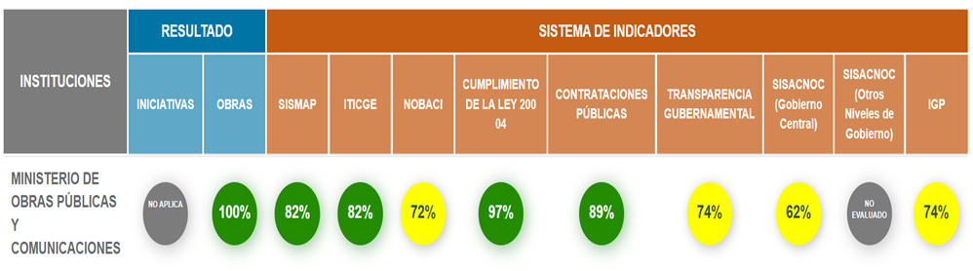

El resumen de los aspectos más relevantes de cada uno de los indicadores de gestión del MOPC, se describe a continuación:

1. Indicador Obras Públicas

El órgano rector responsable de medir el indicador Obras, es el Ministerio de la Presidencia, este indicador se alimenta de la información cargada en el Sistema de Gestión de Metas Presidenciales (SIGOB), la frecuencia de la evaluación en el SMMGP, es mensual.

Datos del indicador Obras, según se muestra en el SMMGP:

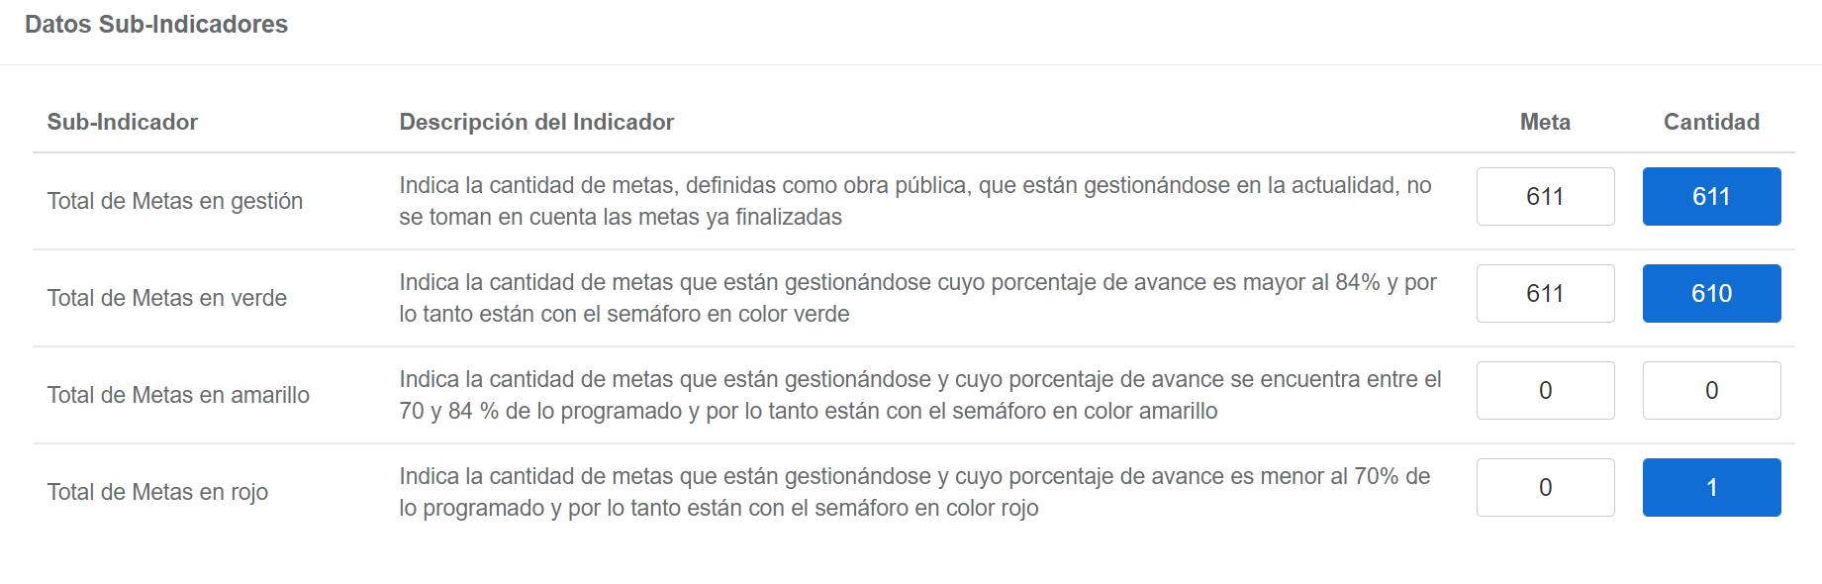

Gráfico porcentual del indicador OBRAS, según los meses correspondientes a enero-octubre del 2022.

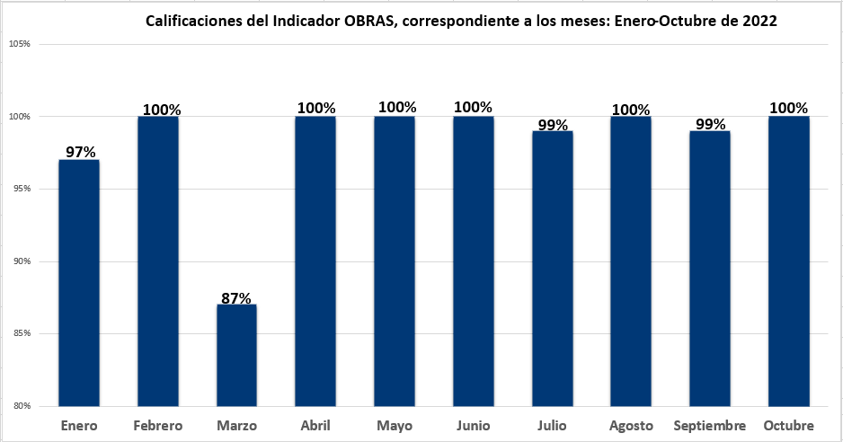

Fuente: Sistema de Monitoreo y Medición de Gestión Pública (SMMGP) (hasta el momento no están actualizados los meses noviembre y diciembre 2022).

2. Indicador SISMAP

El SISMAP es un sistema de monitoreo para medir los niveles de desarrollo de la gestión pública, implementado por el Ministerio de Administración Pública (MAP. El órgano rector responsable de medir el indicador SISMAP, es el Ministerio Administración Pública (MAP). Este indicador tiene la frecuencia de la evaluación en el SMMGP, mensual.

Datos del indicador SISMAP correspondiente al MOPC:
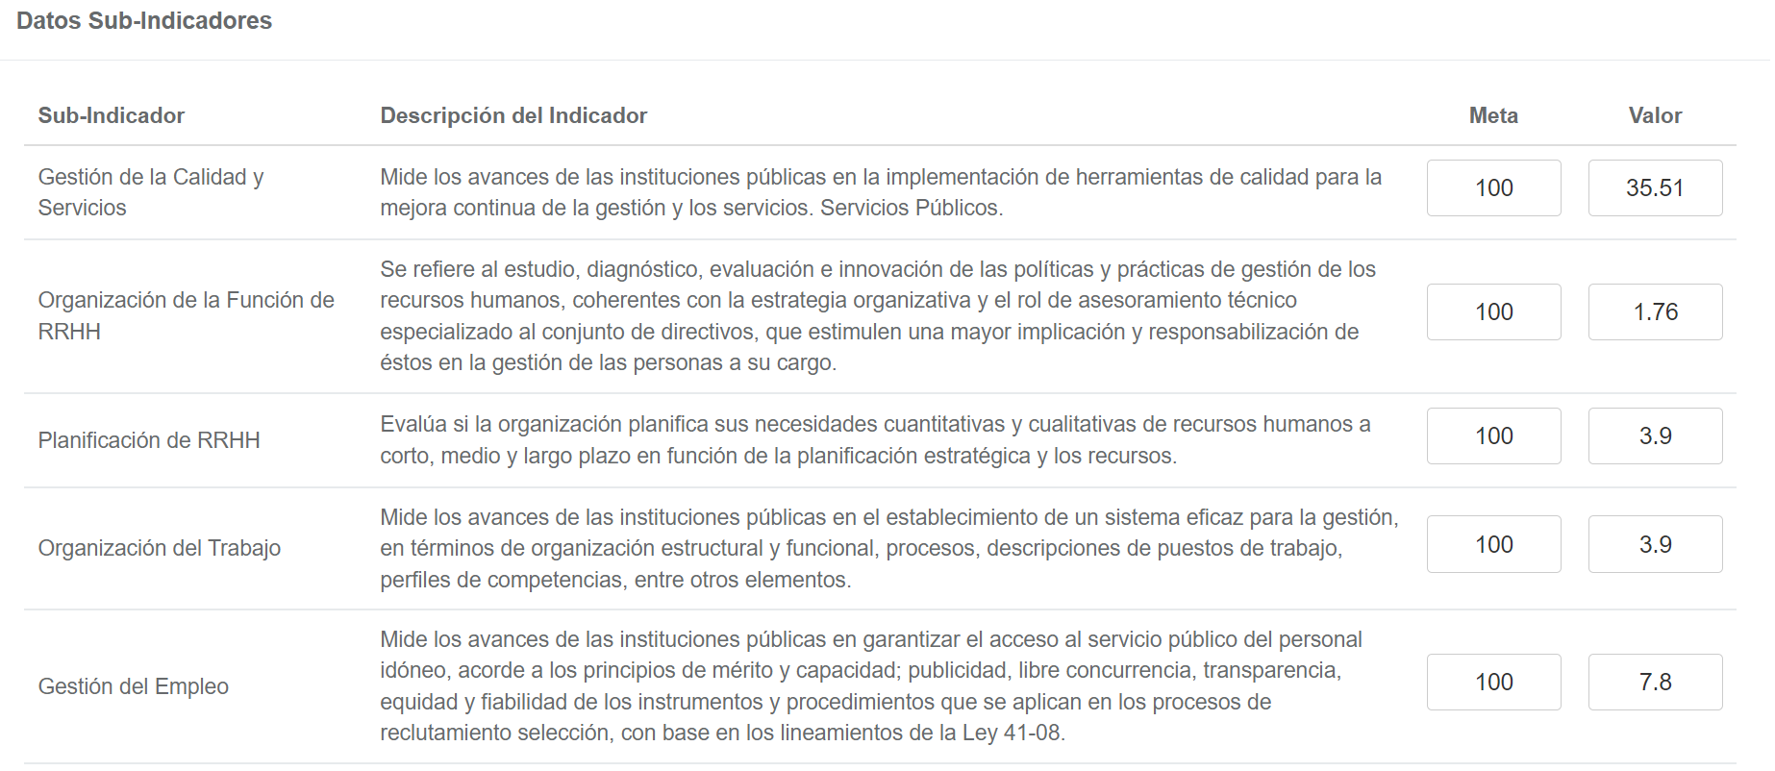
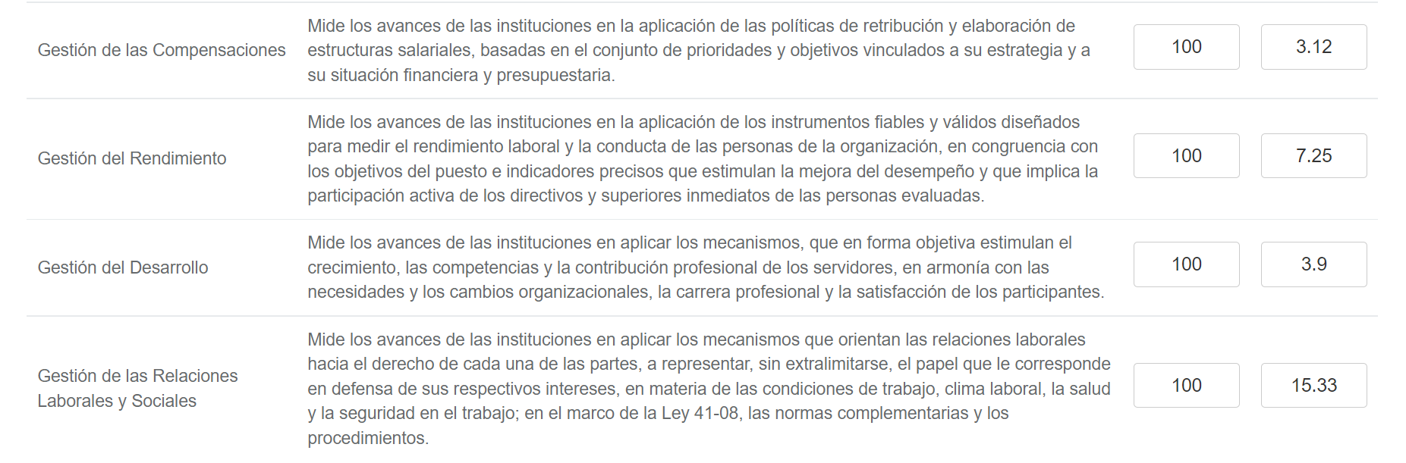

Gráfico porcentual de indicador SISMAP, según los meses correspondientes a enero-diciembre del 2022.

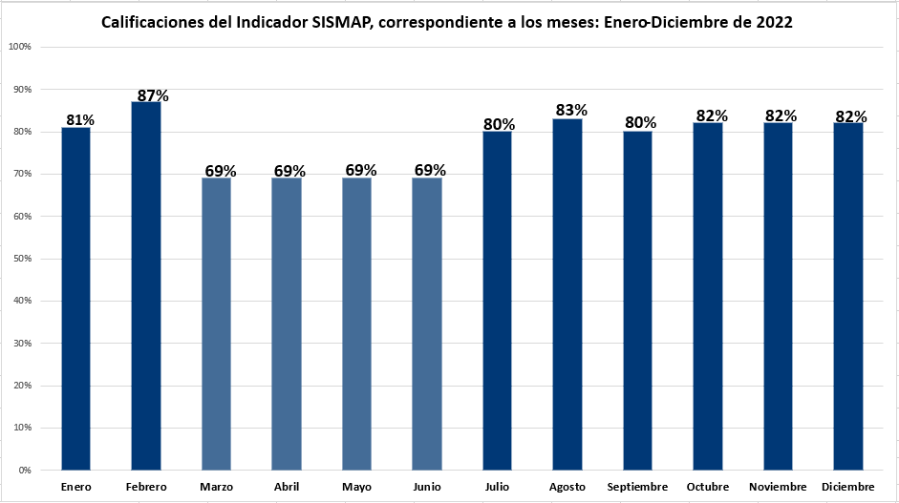

Fuente: Sistema de Monitoreo y Medición de Gestión Pública (SMMGP).

3. Indicador ITICGE

El indicador ITICGE fue desarrollado e implementado para promover y medir el uso de las TIC y el Gobierno Electrónico en el Estado Dominicano y diseñar estrategias que impacten la eficiencia y la participación ciudadana. Está compuesto por cuatro (4) pilares principales: Uso de las TIC, Implementación de Gobierno Electrónico, Datos Abiertos, Gobierno Abierto, e-Participación y Servicios en Línea. El órgano rector responsable de medir el indicador ITICGE, es la Oficina Gubernamental de Tecnologías de la Información y Comunicación (OGTIC). Este indicador tiene la frecuencia de la evaluación en el SMMGP, trimestral.

Datos del indicador ITICGE, correspondiente al MOPC:

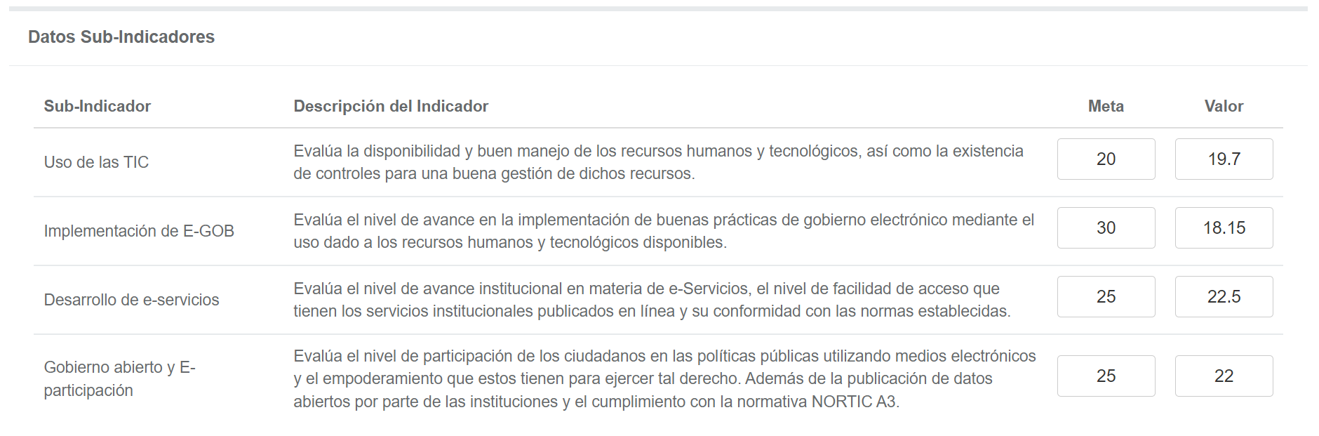

Gráfico porcentual de indicador ITICGE, según trimestres: enero-marzo, y abril-junio y julio-septiembre del 2022.

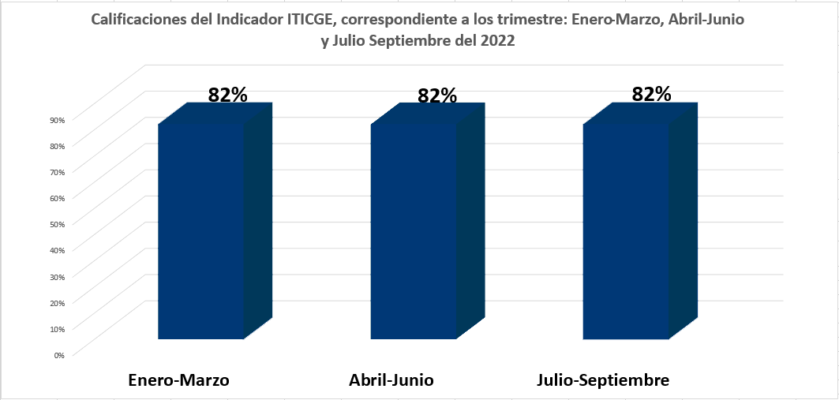

4. Indicador NOBACI

Las Normas Básicas de Control Interno (NOBACI), constituyen el marco de referencia mínimo obligatorio en materia de control interno, para que las entidades del sector público preparen los procedimientos y reglamentos específicos del funcionamiento de sus sistemas de administración y control. El órgano rector responsable de medir el indicador NOBACI, es la Contraloría General de la República. Este indicador tiene la frecuencia de la evaluación en el SMMGP, cuatrimestral.

Datos del indicador NOBACI, correspondiente al MOPC:
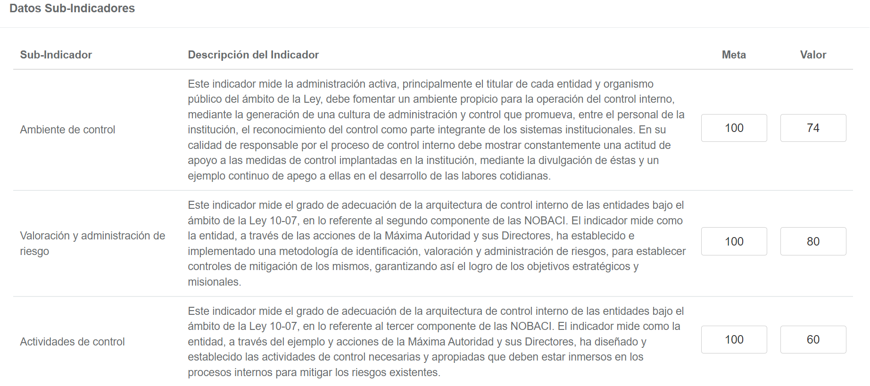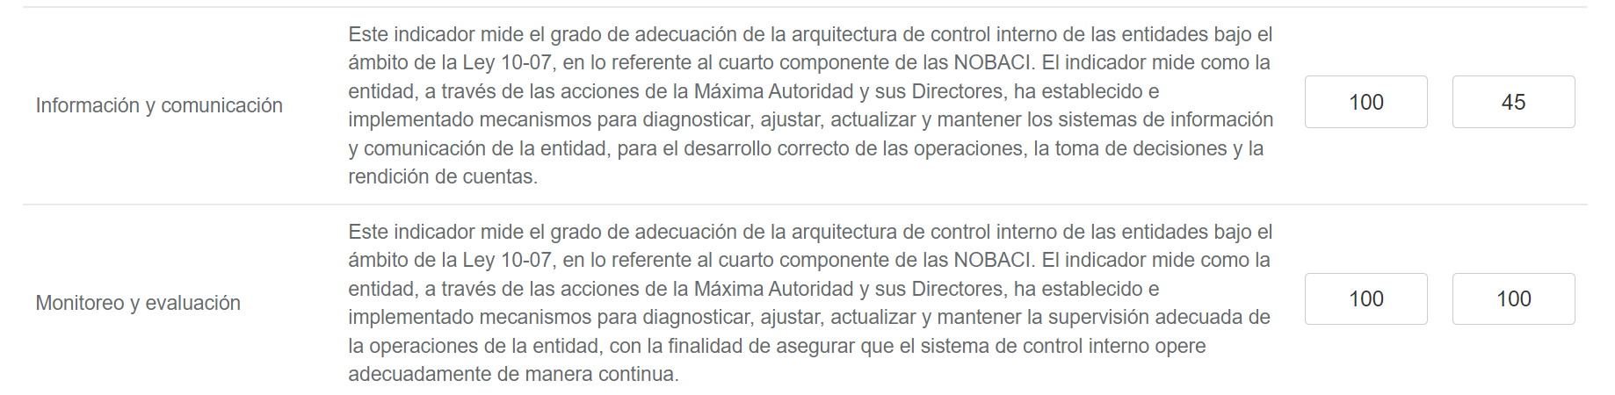
Nota: El indicador NOBACI, actualmente se encuentra en proceso de actualización por parte del analista del MOPC y Contraloría, se espera que para la próxima actualización aumente la puntuación.

5. Indicador Cumplimiento de Ley 200-04

Indicador para la medición de las instituciones del Gobierno sobre el cumplimiento referente en términos de Transparencia y Libre Acceso a la Información Pública del Estado Dominicano que ordena la Ley 200-04. El órgano rector responsable de medir el indicador Cumplimiento de Ley 200-04, es Dirección General de Ética e Integridad Gubernamental (DIGEIG). Este indicador tiene la frecuencia de la evaluación en el SMMGP, mensual.

Datos del indicador Ley 200-04, correspondiente al MOPC:

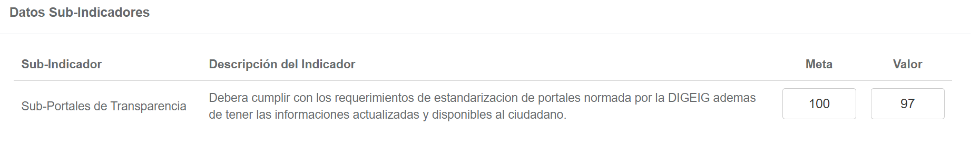

Nota: La DIGEIG no ha actualizado los meses de: Septiembre, Octubre, Noviembre y Diciembre del 2022.

6. Indicador Gestión Presupuestaria

Este indicador tiene como finalidad medir el grado en la que las instituciones llevan una gestión presupuestaria eficaz, eficiente y transparente, de acuerdo con la correcta aplicación de las normativas vigentes y mejores prácticas presupuestarias cumpliendo con la legislación existente en materia de administración financiera del Estado Dominicano. El órgano rector responsable de medir el indicador Gestión Presupuestaria, es Dirección General de Presupuesto (DIGEPRES). Este indicador tiene la frecuencia de la evaluación en el SMMGP, trimestral.

Datos del indicador Gestión Presupuestaria, correspondiente al MOPC:

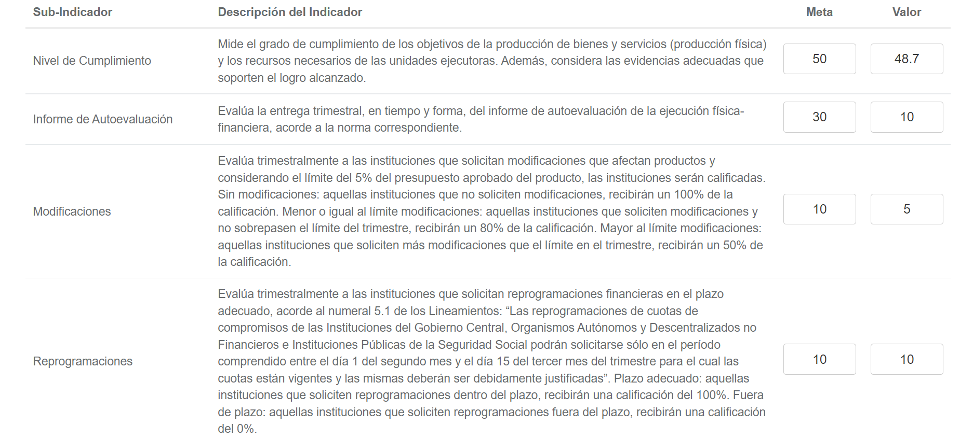

Nota: Este indicador está actualizado hasta septiembre del 2022.

7. Indicador Compras y Contrataciones Públicas

Este indicador tiene como finalidad el monitoreo en el cumplimiento de la Ley 340-06, su modificación y normativas vinculadas. Está orientado a medir el grado de desarrollo de la gestión de las contrataciones en términos de transparencia, eficacia y calidad en correspondencia con el marco normativo y procedimental vigente. El órgano rector responsable de medir el indicador Gestión Presupuestaria, es la Dirección General de Compras y Contrataciones Públicas (DGCP). Este indicador tiene la frecuencia de la evaluación en el SMMGP, trimestral.

Datos del indicador Contrataciones Públicas, correspondiente al MOPC:
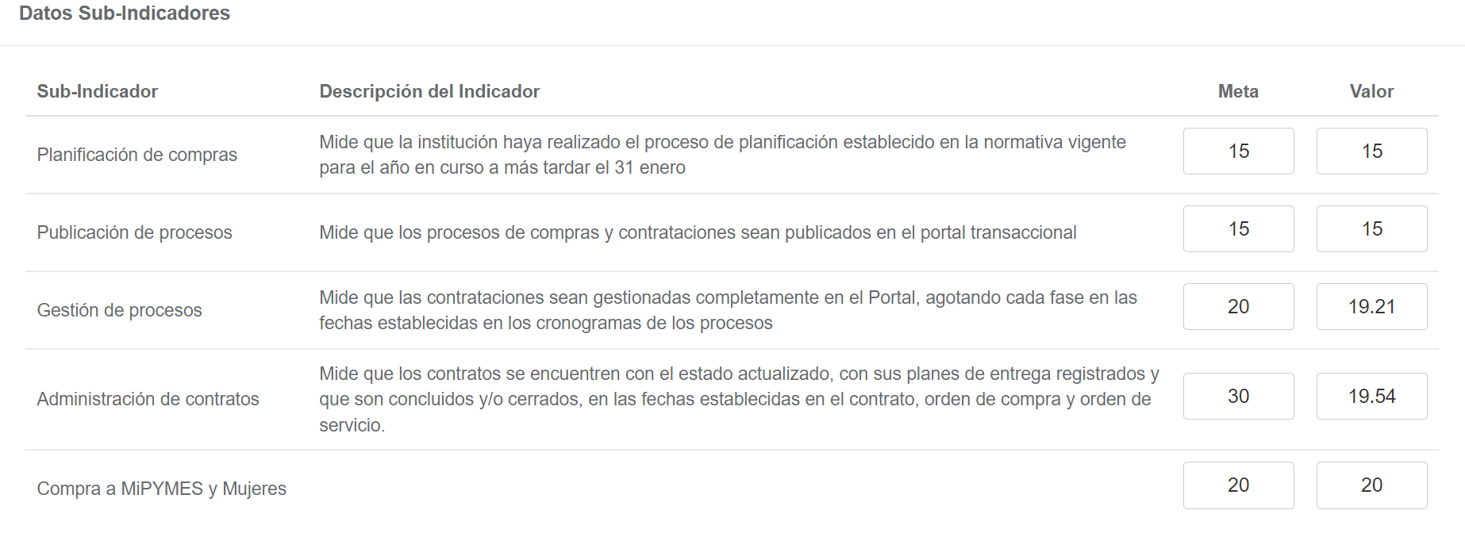

8. Indicador Transparencia Gubernamental

Consiste en monitorear la transparencia, la disponibilidad de información pública, la eficiencia de las entidades gubernamentales y comparar los riesgos de corrupción. El órgano rector responsable de medir el indicador Gestión Presupuestaria, es la Dirección General de Ética e Integridad Gubernamental (DIGEIG). Este indicador tiene la frecuencia de la evaluación en el SMMGP, trimestral.

El indicador Transparencia Gubernamental, no ha sido actualizado en el SMMGP para el periodo enero - diciembre del año 2022.

9. Indicador Sistema de Análisis del Cumplimiento de las Normativas Contables:

Este indicador tiene como objetivo, contribuir a que las instituciones del sector público Dominicano para que produzcan informaciones fiables y oportunas, destinadas a la toma de decisión, rendición de cuentas y transparencia. El órgano rector responsable de medir el indicador Gestión Presupuestaria, es la Dirección General de Contabilidad Gubernamental (DIGECOG). Este indicador tiene la frecuencia de la evaluación en el SMMG, semestral.

Datos del Indicador SISACNOC, correspondiente al MOPC:

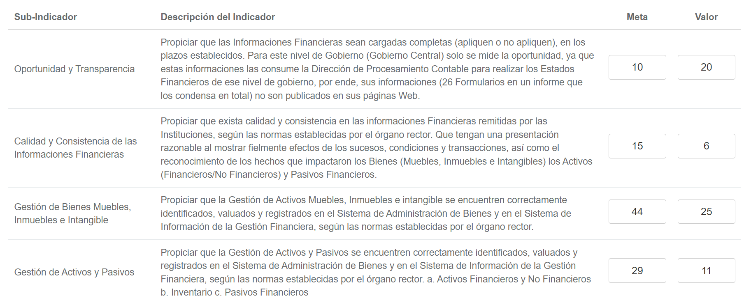

Nota: Este indicador está actualizado hasta junio de 2022, no se ha actualizado el semestre junio-diciembre.

    - Sistema de Monitoreo de la Administración Pública
(SISMAP)

Los procesos de evaluación en el Ministerio de Obras Públicas y Comunicaciones (MOPC), durante el periodo enero – noviembre del año 2022, se desarrollaron de acuerdo a los requerimientos del Sistema de Monitoreo de la Administración Pública (SISMAP), a través de indicadores básicos de organización y gestión, relacionados principalmente a la Ley de Función Pública y otras normativas complementarias, en términos de Profesionalización del Empleo Público, Fortalecimiento Institucional y Calidad, cuyo cumplimiento es medido en una escala de colores (similar al semáforo), con rangos de valores que van desde O hasta 100, la puntuación obtenida por el MOPC en la clasificación para el periodo Enero - Noviembre del año 2022, fue de 82.0.

Objetivos Globales del Gobierno para el Cuatrienio 2020 – 2024 durante el periodo Enero – Noviembre 2022

El Ministerio de Obras Públicas y Comunicaciones (MOPC) durante el período enero-noviembre del año 2022, efectuó sus ejecutorias bajo el enfoque de Gestión en cumplimiento del mandato constitucional y legal así como de los principios programáticos y filosóficos del Programa de Gobierno Constitucional para el cuatrienio 2020-como parte del cumplimiento de las políticas públicas presentadas, inició, avanzó y concluyó importantes proyectos de infraestructura vial y de edificaciones en toda la geografía nacional; además, continuó proporcionando los servicios que ofrece a la población a nivel nacional, contribuyendo con sus ejecutorias al desarrollo económico sostenido del país, y a mejorar la calidad de vida de los usuarios y residentes en el área de influencia de los proyectos ejecutados.

Durante el periodo Enero – Noviembre del año 2022, el MOPC realizó importantes obras demandadas por la población, las cuales se realizan acorde a los Ejes Estratégicos de la Estrategia Nacional de Desarrollo (END) 2030, los Objetivos de Desarrollo Sostenible (ODS), el Plan Nacional Plurianual del Sector Público (PNPSP) para el período 2022-2025, entre las cuales citamos las siguientes:

- Implementación del Plan de Asfaltado en las 31 provincias del país y el Distrito Nacional, con el objetivo de mejorar y conservar la infraestructura de la red vial, proporcionando a los usuarios mayor accesibilidad, seguridad y confort, disminuyendo los costos operacionales, el número de accidentes y los impactos ambientales negativos.

- Construir, reconstruir y conservar la infraestructura de carreteras troncales, secundarias y locales a nivel nacional, para garantizar la segura y efectiva comunicación terrestre en el territorio nacional, impidiendo el deterioro significativo, lo cual incrementaría los costos de inversión de las opciones de mejoras afectando el presupuesto de la nación.

- Construir, rehabilitar y conservar la red vial adyacente a los principales polos turísticos en todo el territorio nacional para proveer una accesibilidad segura y apropiada a las infraestructuras turísticas, apoyando el desarrollo de la industria turística, lo cual incrementa el número de empleos y la calidad de vida de los beneficiados.

- Ampliación del Programa Mantenimiento Comunitario Acción Vial de Caminos Vecinales (Peón Caminero) y el Programa Obras Publicas con la gente, con el objetivo de promover una infraestructura adecuada para el apoyo de la producción y distribución agroalimentaria del país.

- Continuidad de la ejecución del Programa de Reconstrucción y Mantenimiento de Puentes a nivel nacional.

- Proveer la señalización horizontal, vertical y los dispositivos de control del tránsito necesarios en el sistema de infraestructura vial del país, para la operación segura y eficiente de todos los usuarios.

- Implementación de políticas públicas para la evaluación de la vulnerabilidad y riesgos de las infraestructuras viales y de edificaciones ante la ocurrencia de fenómenos naturales, para proveer acciones oportunas a corto y mediano plazo que permitan disminuir los efectos de posibles daños en las zonas vulnerables del país.

- Programa de Mejoras y/o Reconstrucción de Viviendas Vulnerables del Ministerio que realiza acciones de construcción, reparación y conservación de viviendas vulnerables en varias provincias del país, con la finalidad de mejorar la calidad de vida y el estado de bienestar social de las familias dominicanas en condiciones de pobreza garantizando el acceso a viviendas dignas y seguras.

- Sostenibilidad y Ampliación de los Servicios de Protección y Asistencia Vial que proporciona la institución a través de la Comisión Militar y Policial del MOPC en los principales corredores rurales y urbanos del país, ampliando el alcance con la integración de nuevos corredores, con la finalidad de disminuir las condiciones de vulnerabilidad a los usuarios; además, proveer beneficios a personas que viven en situaciones extremas de exclusión social, mediante los operativos que realiza de suministro de agua potable, fumigación y desinfección, etc., a nivel nacional.

- Continuidad de la ejecución del Programa de Construcción y Reparación de Edificaciones Públicas a nivel nacional, beneficiando a la población que utiliza infraestructuras seguras y adecuadas para realizar actividades de diferentes naturalezas.

- Continuidad del Programa de Infraestructura Escolar a nivel nacional, realizando el MOPC las labores de Fiscalización y Supervisión en escuelas y estancias construidas y en ejecución a nivel nacional, con el objetivo de construir, reparar y mantener la infraestructura escolar, creando un ambiente propicio para el aprendizaje y la enseñanza, el cual ha impactado de manera positiva en las vidas de miles de familias en todo el territorio nacional.

- Realización de diseños y estudios técnicos para la ejecución de obras hidráulicas que proporcionan soluciones para la canalización del cauce de ríos y aguas pluviales en áreas interior y exterior, en toda la geografía nacional.

- Valoración exhaustiva y sistemática de la aplicación de la Ley No.115 en los proyectos de infraestructura vial a cargo del MOPC, que grava con un impuesto los terrenos urbanos no edificados que deriven una plusvalía por una intervención del Estado Dominicano en la ejecución de obras de infraestructura vial, tales como: Construcción de Avenidas de Circunvalación que construye el MOPC en diferentes ciudades, las cuales generan plusvalía a los terrenos periféricos, posibilitando el desarrollo de proyectos de urbanizaciones e impulsando la economía de la zona, lo que representa una importante fuente generadora de valor para los inmuebles ubicados en áreas periféricas a las obras ejecutadas.

Los principales logros alcanzados por la institución durante el año 2022, concernientes a las Metas del Programa de Gobierno del Presidente Constitucional Luis Abinader para el cuatrienio 2020-2024, se presentan en el cuadro siguiente:

RESULTADOS ÁREAS TRANSVERSALES
Y DE APOYO, AÑO 2022

Memoria Institucional 2022

Desempeño Área Administrativa y Financiera

4.1.1 Ejecución Presupuestaria del MOPC en el período
Enero – Noviembre del año 2022

El Ministerio de Obras Públicas y Comunicaciones (MOPC), efectuó una ejecución presupuestaria durante el período enero - noviembre del año 2022, tomando en consideración la asignación de recursos financieros para el ejercicio fiscal 2022 para el cumplimiento del programa de inversión previsto para el logro de las metas alcanzadas por la institución.
.
La institución utilizó en el periodo Enero – Noviembre del año 2022, recursos ascendentes a la suma de RD$25,723,499,518.78 (Veinticinco Mil Setecientos Veintitrés Millones Cuatrocientos Noventa y Nueve Mil Quinientos Dieciocho Pesos con 78/100), de los cuales el 61.7%, aproximadamente RD$15,880,010,462.46 (Quince Mil Ochocientos Ochenta Millones Diez Mil Cuatrocientos Sesenta y Dos Pesos con 46/100), corresponden a inversión en obras priorizadas previamente (activos no financieros), de acuerdo a las metas físicas programadas para alcanzar durante el ejercicio presupuestario vigente, en respuesta a las demandas de la población.

A continuación, se detalla la distribución general por objeto del gasto de los egresos realizados por la institución durante el periodo Enero - Noviembre del año 2022:

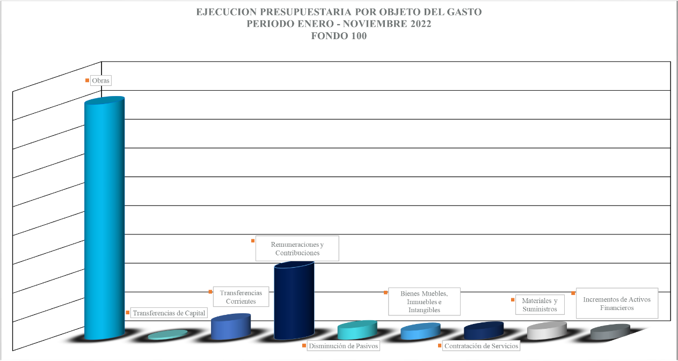

4.1.2 Plan de Inversión Anual

El Ministerio de Obras Públicas y Comunicaciones (MOPC), registra en el Plan de Inversión (Operativo) Anual del MOPC correspondiente al año fiscal 2022, registra un total de ciento diecisiete (117) proyectos, con una inversión anual asignada de RD$20,072,650,196.00 (Veinte Mil Setenta y Dos Millones Seiscientos Cincuenta Ml Ciento Noventa y Seis Pesos con 00/100), de los cuales se han ejecutado durante el período enero – noviembre del año 2022, la suma de RD$16,350,613,939.91 (Dieciséis Mil Trescientos Cincuenta Millones Seiscientos Trece Mil Novecientos Treinta y Nueve Pesos con 91/100), lo que representa un cumplimiento de un 81% con respecto al monto asignado; integrando un total de ciento diecisiete (117) proyectos, de los cuales se concluyeron aproximadamente treinta y nueve (39) productos específicos de Obras Viales, lo que representa un cumplimiento de un 33% de lo planeado en el Plan de Inversión.

En el área de edificaciones, el MOPC programó en el Plan de Inversión del año 2022, aproximadamente RD$1,740,152,296.00 (Un Mil Setecientos Cuarenta Millones Ciento Cincuenta y Dos Mil Doscientos Noventa y Seis Pesos con 00/100), para una intervención de aproximadamente 14,994.80 m², de los cuales se ejecutaron RD$392,195,227.51 (Trescientos Noventa y Dos Millones Ciento Noventa y Cinco Mil Doscientos Veintisiete Pesos con 51/100), lo que representa un cumplimiento de un 47% de la meta programada y una cantidad de dieciséis (16) productos generados, durante el año fiscal vigente, identificándose estas funciones en forma precisa con el Eje Estratégico No. 1 de la Estrategia Nacional de Desarrollo (END) 2030; además, en el MOPC se efectuaron actividades de Diseño y Supervisión de las obras incluidas en el Programa Nacional de Infraestructura Escolar, con la terminación de 1,962 aulas construidas y rehabilitadas para una obtención de la producción anual planeada de un 65%.

El comportamiento de la producción generada por las ejecutorias del Plan de Inversión del MOPC correspondiente al año 2022, benefició una población económicamente activa de 5,201,334 de personas, generando unos 88,862 empleos directos y 100,632 indirectos, lo que ha impactado significativamente en los residentes del área de influencia de las obras realizadas y en los usuarios de las mismas.

La matriz del Plan de Inversión Anual del MOPC correspondiente al año 2022, se presenta a continuación:

4.1.3 Ejecución Física - Financiera Por Programa en el Periodo Enero - Noviembre del Año 2022

La distribución por programa presupuestal de la ejecución física alcanzada por el Ministerio de Obras Públicas y Comunicaciones (MOPC), con los recursos asignados en el Presupuesto Nacional del Estado para el año 2022, así como el cumplimiento de las metas de producción programadas para el logro de los objetivos del Plan de Inversión Anual de la institución, registran las mayores ejecutorias con respecto a lo planeado, los Programas 11 y 12 correspondientes al Desarrollo de la Infraestructura Física de Calles y Avenidas y al Mantenimiento, Seguridad y Asistencia Vial, respectivamente, con un monto ejecutado de RD$9,699,980,188.00 (Nueve Mil Seiscientos Noventa y Nueve Millones, Novecientos Ochenta Mil Ciento Ochenta y Ocho Pesos con 00/100) lo que representa un 74% ejecutado versus lo programado, con un total de 92 productos generados durante el año fiscal vigente.

El desempeño de la ejecución presupuestaria por programa y por productos generados del MOPC correspondiente al año fiscal vigente, se presenta en la tabla siguiente:

4.1.4 Ejecución Financiera Asignada y Ejecutada por Producto,
Año 2022

La ejecución financiera por proyecto de los recursos asignados versus ejecutados durante el año 2022, se muestra en el cuadro siguiente:

4.1.5 Ejecución Física y Financiera por Proyectos de Inversión
Año 2022

El Ministerio de Obras Públicas y Comunicaciones (MOPC), utilizó los recursos asignados en el Presupuesto Nacional de Inversión Pública para el año fiscal 2022, distribuidos acorde a los programas vigentes en el Sistema Nacional de Inversión Pública y a las metas de producción programadas para el logro de los objetivos del Plan Nacional Plurianual del Sector Público, los cuales se presentan en el cuadro siguiente:

4.1.6 Ingresos (Recaudaciones) por otros Conceptos

Durante el periodo enero-noviembre del año 2022, el Ministerio de Obras Públicas y Comunicaciones (MOPC), recibió ingresos o recaudaciones por otros conceptos externos al presupuesto asignado para la ejecución del ejercicio fiscal, ascendentes a la suma de RD$7,938,686,754.00 (Siete Mil Novecientos Treinta y Ocho Millones Seiscientos Ochenta y Seis Mil Setecientos Cincuenta y Cuatro Pesos con 00/100), de los cuales RD$7,425,624,600.00 (Siete Mil Cuatrocientos Veinticinco Millones Seiscientos Veinticuatro Mil Seiscientos Pesos con 00/100) corresponden a ingresos por el cobro de las tarifas de las estaciones de peajes en la red vial y los restantes RD$513,062,154.00 (Quinientos Trece Millones Sesenta y Dos Mil Ciento Cincuenta y Cuatro Pesos con 00/100), corresponden a ingresos por servicios prestados a la ciudadanía de la cuenta colectora (Licitaciones Públicas, Ventanilla Única, etc.), ingresos por Captación Directa (Gastos de Inspección obras en ejecución, Supervisión Programa de Infraestructura Escolar, Servicios de alquiler del Club Recreativo y Cultural del MOPC), entre otros.

Con respecto a los ingresos percibidos en el periodo enero – noviembre del año 2022, por concepto de las recaudaciones en las plazas de peaje gestionadas por la Oficina Coordinadora del Fideicomiso para la Operación, Mantenimiento y Expansión de la red vial principal de la República Dominicana-RD-Vial, el ingreso recibido por concepto de pago de peajes de enero a noviembre del año 2022, asciende a la suma de 7,425,624,600.00 (Siete Mil Cuatrocientos Veinticinco Millones Seiscientos Veinticuatro Mil Seiscientos Pesos con 00/100), captados en la operación de las quince (15) Estaciones de Peajes del país.

Los ingresos generados en el año 2022 por el cobro de peajes en la red vial nacional, proceden del volumen de tráfico afectado con las tarifas aplicadas para cada tipo de vehículo, en las estaciones gestionadas por la Oficina Coordinadora del Fideicomiso RD Vial, las cuales se presentan a continuación:

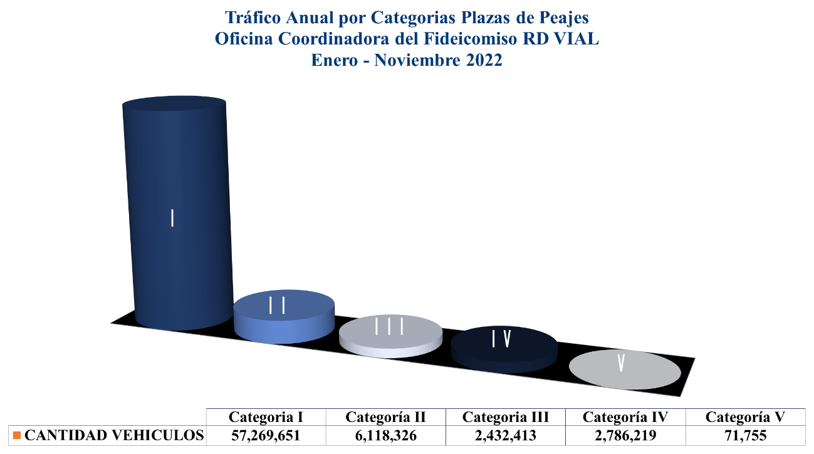

El resumen de las principales actividades que generaron ingresos al Ministerio de Obras Públicas y Comunicaciones (MOPC) durante el periodo Enero - Noviembre del año 2022, se detalla a continuación:

4.1.7 Análisis del Cumplimiento del Plan de Inversión Anual

El Plan de Inversión (Operativo) Anual del MOPC correspondiente al año fiscal 2022, de ejecución a corto plazo, formulado para eficientizar los recursos financieros, humanos y tecnológicos de la institución, integró los proyectos programados sobre la base de la política pública presupuestaria anual, canalizando los recursos en coordinación con la Dirección General de Inversión Pública del MEPyD y la Dirección General de Presupuesto (DIGEPRES), alineados con las directrices económicas, sociales y medioambientales del Programa de Gobierno 2020-2024, que refleja las prioridades de la nación en beneficio de la población dominicana.

El cumplimiento del Plan de Inversión Anual del MOPC correspondiente al año 2022, registra una inversión en obras (activos no financieros de Infraestructura Vial y Edificaciones), ascendente a la suma de RD$16,350,613,939.91 (Dieciséis Mil Trescientos Cincuenta Millones Seiscientos Trece Mil Novecientos Treinta y Nueve Pesos con 91/100), integrando un total de ciento diecisiete (117) proyectos, de los cuales se concluyeron aproximadamente treinta y nueve (39) productos específicos de Construcción, Reconstrucción, Rehabilitación y Conservación Obras Viales, lo que representa un cumplimiento de un 33% de lo planeado.

Los principales proyectos contemplados en el Plan de Inversión Anual del MOPC para el año 2022, en condiciones de concluidos y en ejecución, se resumen a continuación:

4.1.7.1 Construcción, Reconstrucción y Rehabilitación de Carreteras, Avenidas, Calles y Caminos Vecinales

- Reconstrucción Carretera Dajabón-Santiago de La Cruz-Loma De Cabrera, Provincia Dajabón; con longitud de 22.0 km, un valor presupuestado de RD$52,932,239.10 (Cincuenta y Dos Millones, Novecientos Treinta y Dos Mil, Doscientos Treinta y Nueve Pesos con 10/100), beneficiando a una población de 66,880 personas.

- Reconstrucción Carretera Cruce de Controba - San Francisco de Macorís, Provincia Duarte, con una longitud de 29.0 km, un valor presupuestado de RD$166,279,803.23 (Ciento Sesenta y Seis Millones Doscientos Setenta y Nueve Mil Ochocientos Tres Pesos con 23/100). Condición actual: Terminado.

- Reconstrucción Carretera Carrera de Palma - La Vega, Provincia La Vega, con una longitud de 3.20 km, un valor presupuestado de RD$53,000,000.00 (Cincuenta y Tres Millones de Pesos con 00/100). Condición actual: Terminado.

- Reconstrucción Puente Tábara Arriba, Provincia Azua, con una longitud de 0.20 km, un valor presupuestado de RD$57,457,925.52 (Cincuenta y Siete Millones Cuatrocientos Cincuenta y Siete Mil Novecientos Veinticinco Pesos con 52/100). Condición actual: Terminado.

- Reconstrucción Calle de Acceso al Matadero de Barahona, Provincia Barahona, con una longitud de 0.75 km, un valor presupuestado de RD$169,698,552.45 (Ciento Sesenta y Nueve Millones Seiscientos Noventa y Ocho Mil Quinientos Cincuenta y Dos Pesos con 45/100). Condición actual: Terminado.

- Construcción Puente Peatonal y Motorizado Cruce de Soto, La Vega, Provincia La Vega, con una longitud de 0.15 km, un valor presupuestado de RD$39,891,334.66 (Treinta y Nueve Millones Ochocientos Noventa y Un Mil Pesos con 66/100). Condición actual: Terminado;

- Reconstrucción Camino Vecinal San Rafael – Copeyito, Provincia María Trinidad Sánchez con una longitud de 9.70. km, un valor presupuestado de RD$303,088,780.71 (Trescientos Tres Millones Ochenta y Ocho Mil Setecientos Ochenta Pesos con 71100). Condición actual: Terminado;

- Reasfaltado Carretera Tramo La Virgen – Constanza, Provincia La Vega, con una longitud de 18.00 km, un valor presupuestado de RD$ $25,232,673.60 (Veinticinco Millones Doscientos Treinta y Dos Mil Seiscientos Setenta y Tres Pesos con 60/100). Condición actual: Terminado;

- Reparación y Construcción de las Juntas del Puente Juan Bosch , Provincia Santo Domingo, con una longitud de 600 m, un valor presupuestado de RD$ 4,802,094.05 (Cuatro Millones Ochocientos Dos Mil Noventa y Cuatro Pesos con 00/100). Condición actual: Terminado;

- Reconstrucción Caminos Vecinales Padre Las Casas-Las Lagunas-El Limón, desde el puente de Los Milagros hasta Botoncillo y Las Cañitas - El Tetero - El Vallecito, Provincia Azua, con una longitud de 30.0 km, un valor presupuestado de RD$531,000,000.00 (Quinientos Treinta y Un Millón de Pesos con 00/100). Condición actual: Terminado;
- Construcción Puente el Limón, provincia Santa Bárbara de Samaná, con longitud de 43 m. e inversión de RD$76,000,000.00, beneficiando a una población económicamente activa de 27,635 personas, aproximadamente. Condición actual: Terminado

- Reconstrucción y remozamiento de la Avenida Francia, Provincia Santiago de Los Caballeros, con longitud de 1.6 km, e inversión de RD$20,000,000.00, beneficiando a más 20,000 personas. Condición actual: Terminado

- Programa de Ampliación, Reconstrucción y Modernización de la Autopista Duarte, contempla en su alcance la intervención de 270 km de longitud y la construcción de diecinueve (19) retornos operacionales en dicha vía, Multiprovincial, con un valor presupuestado de RD$15,500,000,000.00 (Quince Mil Quinientos Millones de Pesos con 00/100). Condición actual: Ejecución;

- Reconstrucción y Ampliación Carretera Enriquillo - Pedernales, Provincias Barahona y Pedernales, con una longitud de 73.0 km, un valor presupuestado de RD$2,357,698,396.25 (Dos Mil Trescientos Cincuenta y Siete Millones Seiscientos Noventa y Ocho Mil Trescientos Noventa y Seis Pesos con 25/100). Condición actual: Ejecución.

- Reconstrucción Carretera Barahona - Enriquillo, Provincia Barahona, con una longitud de 45.50 km, un valor presupuestado de RD$2,234,755,654.86 (Dos Mil Doscientos Treinta y Cuatro Millones Setecientos Cincuenta y Cinco Mil Seiscientos Cincuenta y Cuatro Pesos con 86100). Condición actual: Ejecución.

- Construcción Malecón de Nagua, Carretera Nagua – Puerto Plata, Provincia María Trinidad Sánchez, con una longitud de 3.8 km, un valor presupuestado de RD$4,032,770,144.72 (Cuatro Mil Treinta y Dos Millones Setecientos Setenta Mil Ciento Cuarenta y Cuatro Pesos con 72/100). Condición actual: Ejecución;

- Construcción Puente Sabaneta sobre el Río Camú, Provincia La Vega, con una longitud de 0.150 ml, un valor presupuestado de RD$175,347,351.80 (Ciento Setenta y Cinco Millones Trescientos Cuarenta y Siete Mil Trescientos Cincuenta y Un Pesos con 80/100). Condición actual: Ejecución.

- Reconstrucción Carretera Guayubín - Las Matas de Santa Cruz - Copey - Pepillo Salcedo, Provincia Montecristi, con una longitud de 36.0 km, un valor presupuestado de RD$1,590,209,727.58 (Un Mil Quinientos Noventa Millones Doscientos Nueve Mil Setecientos Veintisiete Pesos con 58/100). Condición actual: Ejecución;

- Construcción Camino Vecinal El Naranjito - Cabeza de Toro- Las Garitas, Provincia Samaná, con una longitud de 8.22 km, un valor presupuestado de RD$248,606,303.67 (Doscientos Cuarenta y Ocho Millones Seiscientos Seis Mil Trescientos Tres Pesos con 67/100). Condición actual: Ejecución;

- Construcción Avenida Hípica, Provincia Santo Domingo, con una longitud de 4.50 km y un valor presupuestado de RD$560,363,251.81 (Quinientos Sesenta Millones Trescientos Sesenta y Tres Mil Doscientos Cincuenta y Un Pesos con 81/100). Condición actual: Ejecución;

- Construcción Avenida San Isidro, Provincia Santo Domingo, con una longitud de 5.0 km y un valor presupuestado de RD$519,633.131.70 (Quinientos Diecinueve Millones Seiscientos Treinta y Tres Mil Ciento Treinta y Un Pesos con 70/100). Condición actual: Ejecución;

- Construcción Carretera Palo Verde-La 70, Provincia Montecristi, con una longitud de 11.0 km, un valor presupuestado de RD$434,965,465.35 (Cuatrocientos Treinta y Cuatro Millones Novecientos Sesenta y Cinco Mil Cuatrocientos Sesenta y Cinco Pesos con 35/100). Condición actual: Ejecución;

- Reconstrucción Carretera Portillo – La Luisa, Provincia Monte Plata, con una longitud de 7.70 km, un valor presupuestado de RD$89,835,671.77 Ochenta y Nueve Millones Ochocientos Treinta y Cinco Mil Seiscientos Setenta y Un Pesos con 77/100). Condición actual: Ejecución;

- Diseño y Reconstrucción Entrada Acceso a la ciudad de Samaná, Provincia Samaná, con una longitud de 3.10 km, un valor presupuestado de RD$720,760,279.80 (Setecientos Veinte Millones Setecientos Sesenta Mil Doscientos Setenta y Nueve Pesos con 80/100). Condición actual: Ejecución;

- Diseño y Construcción de la Circunvalación de Baní, Provincia Peravia, con una longitud de 19.0 km, un valor presupuestado de RD$2,199,326,653.73 (Dos Mil Ciento Noventa y Nueve Millones Trescientos Veintiséis Mil Seiscientos Cincuenta y Tres Pesos con 73/100). Condición actual: Ejecución;

- Construcción de la Circunvalación Sur de la ciudad de Azua, Provincia Azua, con una longitud de 13.0 km, un valor presupuestado de RD$2,069,272,703.35 (Dos Mil Sesenta y Nueve Millones Doscientos Setenta y Dos Mil Setecientos Tres Pesos con 35/100). Condición actual: Ejecución;

- Construcción de la Circunvalación Sur de la ciudad de San Francisco de Macorís, Provincia Duarte, con una longitud de 15.0 km, un valor presupuestado de RD$2,073,771,083.00 (Dos Mil Setenta y Tres Millones Setecientos Setenta y Un Mil Ochenta y Tres Pesos con 00/100). Condición actual: Ejecución;

- Construcción Avenida Nuevo Camino / Circunvalación Los Alcarrizos, Municipio Los Alcarrizos, Provincia Santo Domingo, con una longitud de 8.0 km, un valor presupuestado de RD$2,388,116,904.14 (Dos Mil Trescientos Ochenta y Ocho Millones Ciento Dieciséis Mil Novecientos Cuatro Pesos con 14/100). Condición actual: Ejecución;

- Construcción Avenida Ecológica y Plan de Mejoramiento Vial, Municipio Santo Domingo Este, Provincia Santo Domingo, con una longitud de 17.4 km, un valor presupuestado de RD$4,467,668,887.61 (Cuatro Mil Cuatrocientos Sesenta y Siete Millones Seiscientos Sesenta y Ocho Mil Ochocientos Ochenta y Siete Pesos con 61/100). Condición actual: Ejecución;

- Reconstrucción Carretera Bayaguana - El Puerto, Provincias Monte Plata, con una longitud de 23.50 km, un valor presupuestado de RD$378,080,274.41 (Trescientos Setenta y Ocho Millones Ochenta Mil Doscientos Setenta y Cuatro Pesos con 41/100). Condición actual: Ejecución.

- Reconstrucción Carretera Piedra Blanca-Maimón-Cotuí, Provincias Monseñor Nouel y Sánchez Ramírez, con una longitud de 27.0 km, un valor presupuestado de RD$632,000,000.00 (Seiscientos Treinta y Dos Millones de Pesos con 00/100). Condición actual: Ejecución.

- Reconstrucción Camino Vecinal El Peñón de Los Reyes, Prolongación Santa Clara-La Tranquera, tramo Carretero La Zanja-Nisibón y Camino Vecinal Bejucal – Guineo-García, Municipio Higüey, Provincia La Altagracia, con una longitud de 11.5 km, un valor presupuestado de RD$250,000,000.00 (Doscientos Cincuenta Millones de Pesos con 00/100). Condición actual: Ejecución;

- Mejoramiento de la Infraestructura Vial en la Provincia Santo Domingo, incluye varias obras viales con una longitud aproximado de 1,500 km, un valor presupuestado de RD$3,587,830,989.00 (Tres Mil Quinientos Ochenta y Siete Millones Ochocientos Treinta Mil Novecientos Ochenta y Nueve Pesos con 00/100). Condición actual: Ejecución;

- Mejoramiento de la Infraestructura Vial en el Distrito Nacional, incluye varias obras viales con una longitud de 279.65 km, un valor presupuestado de RD$670,167,030.00 (Seiscientos Setenta Millones Ciento Sesenta y Siete Mil Treinta Pesos con 00/100). Condición actual: Ejecución;

- Mejoramiento de la Infraestructura Vial en la Provincia Puerto Plata, incluye varias obras viales con una longitud de 790.33 km, un valor presupuestado de RD$1,894,010,708.00 (Mil Ochocientos Noventa y Cuatro Millones Diez Mil Setecientos Ocho Pesos con 00/100). Condición actual: Ejecución;

- Mejoramiento de Obras Públicas Resilientes para reducir riesgos de desastres en el contexto del cambio climático a Nivel Nacional, con un valor presupuestado de RD$654,400,000.00 (Seiscientos Cincuenta y Cuatro Millones Cuatrocientos Mil Pesos con 00/100); Condición actual: Ejecución, entre otros.

      - Construcción, Rehabilitación y Reparación de Edificaciones Públicas

El Ministerio de Obras Públicas y Comunicaciones (MOPC), continuó la ejecución de las obras programadas en el Plan de Inversión Anual correspondiente al año 2022 para la construcción y reparación de edificaciones públicas en toda la geografía nacional, ejecutaron en el período enero – noviembre del año fiscal vigente, aproximadamente 14,994.80 m², con una inversión programada de RD$1,740,152,296.00 (Un Mil Setecientos Cuarenta Millones Ciento Cincuenta y Dos Mil Doscientos Noventa y Seis Pesos con 00/100), de los cuales se ejecutaron RD$392,195,227.51 (Trescientos Noventa y Dos Millones Ciento Noventa y Cinco Mil Doscientos Veintisiete Pesos con 51/100), lo que representa un cumplimiento de un 47% de la meta programada, entre las obras realizadas durante el citado periodo, se destacan:

- Construcción Monasterio Las Carmelitas, Provincia Azua, con un área de construcción de 1,204 m², un valor presupuestado de RD$17,604,058.26 (Diecisiete Millones Seiscientos Cuatro Mil Cincuenta y Ocho Pesos con 26/100). Condición actual: Terminado.
- Construcción Sede del Sistema de Emergencia 911, con un área de 280 m², con inversión de RD$33,700,000.00, Provincia Puerto Plata, beneficiando a una población superior a las 330,000 personas. Condición actual: Terminado

- Construcción Centro Educativo Abraham Smith, con capacidad de 900 alumnos e inversión de RD$162,000,000.00, en el municipio Puerto Plata, Provincia Puerto plata; beneficiando a una población de 100,000 personas. Condición actual: Terminado

- Plan Nacional de Parqueos de uso Público de la República Dominicana (Parquéate RD), la 1ra. Etapa, comprende la Construcción de Tres (3) Edificios de Parqueos en la Ciudad de Santo Domingo, un área de construcción de 14,175 m², ubicados en las proximidades de la Dirección General de Aduanas (DGA), Ministerio de Trabajo y Ministerio de Hacienda, con un valor presupuestado total de RD$12,000,000,000.00 (Doce Mil Millones de Pesos con 00/100) y un valor presupuestado para la 1ra. Fase de RD$900,000,000.00 (Novecientos Millones de Pesos con 00/100). Condición actual: Ejecución.

- Construcción Palacio de Justicia, Municipio Santo Domingo Este, con un área de construcción de 28,400 m², un valor presupuestado de RD$2,338,263,330.44 (Dos Mil Trescientos Treinta y Ocho Millones Doscientos Sesenta y Tres Mil Trescientos Treinta Pesos con 44/100). Condición actual: Ejecución.

- Construcción y Reparación de las Oficinas del Tribunal Constitucional en el Distrito Nacional, con un área de construcción de 19,542 m², un valor presupuestado de RD$892,285,053.48 (Ochocientos Noventa y Dos Millones Doscientos Ochenta y Cinco Mil Cincuenta y Tres Pesos con 48/100). Condición actual: Ejecución.

- Construcción Matadero Municipal de Santa Cruz de Barahona, Provincia Barahona, con un valor presupuestado de RD$62,934,778.51 (Sesenta y Dos Millones Novecientos Treinta y Cuatro Mil Setecientos Setenta y Ocho Mil Pesos con 51/100). Condición actual: Ejecución.

- Construcción de Viviendas y Parque en el Municipio de San Luis, Municipio Santo Domingo Este, Provincia Santo Domingo, con un valor presupuestado de RD$19,996,022.40 (Diecinueve Millones Novecientos Noventa y Seis Mil Veintidós Pesos con 40/100). Condición actual: Ejecución.

- Construcción Edificios 2 y 3 del Centro de Atención Integral para la Discapacidad (CAID), Municipio Santo Domingo Este, Provincia Santo Domingo, con valores presupuestados de RD$218,952,780.45 (Doscientos Dieciocho Millones Novecientos Cincuenta y Dos Mil Setecientos Ochenta Pesos con 45/100). Condición actual: Ejecución, entre otros.

4.1.8 Avances en el PNPSP y en la END

El Plan Nacional Plurianual del Sector Público correspondiente al periodo 2020-2024, integra todas las instituciones del sector público, alineadas a las metas presidenciales, la visión y propósitos de la Estrategia Nacional de Desarrollo (END) 2030, instrumento que establece el horizonte de desarrollo como país y traza acciones generales para alcanzar las metas programadas en un corto y largo plazo.

Las acciones desarrolladas por el MOPC en el Año 2022, se vinculan con el logro de los objetivos de los cuatro (4) ejes estratégicos de la Estrategia Nacional de Desarrollo (END) 2030, destacándose el mayor porcentaje de los proyectos priorizados en el Eje Estratégico No. 3. Dentro de los servicios que provee el Ministerio se destaca el de proporcionar una infraestructura pública eficiente y oportuna, los cuales son los cimientos que impulsan el sector económico del país, contribuyendo además a fomentar el comercio internacional.

En el periodo enero-noviembre del año 2022, el mayor porcentaje de avance de los proyectos incluidos en el Plan Nacional Plurianual del Sector Público para el cuatrienio 2020-2024, lo presentaron las ejecutorias de Reconstrucción y Asfaltado de Carreteras, Avenidas, Calles y Caminos Vecinales, de acuerdo a la línea base establecida con resultados tangibles de los logros alcanzados.

En el cuadro siguiente, se presenta un resumen de los principales productos generados por el Ministerio de Obras Públicas y Comunicaciones (MOPC) durante el Año 2022.
Notas:
La sumatoria de las cantidades logradas durante el 2022, no incluye los kilómetros de vías señalizadas.
4.1.9 Ejecutorias No Contempladas en el Plan de Inversión
MOPC 2022

Durante el periodo enero - noviembre del año 2022, el Ministerio de Obras Públicas y Comunicaciones (MOPC) continuó, desarrollando importantes obras no contempladas en el Plan de Inversión Anual del presente año, las cuales requieren una producción continua y sostenible para el logro de las metas institucionales, con el objetivo de continuar mejorando las condiciones del sistema vial rural y ofreciendo los servicios a la ciudadanía de los Programas de Protección y Asistencia Vial y el Plan de Asistencia Social, así como también, la ejecución del Programa Comunitario de acción vial (Peón Caminero), contribuyendo las citadas ejecutorias a satisfacer necesidades inmediatas de la población en toda la geografía nacional.

Entre las principales obras y servicios proporcionados a los usuarios por la institución en el periodo enero-noviembre del año en curso, desarrollados con recursos de captación propia, se incluyen importantes obras viales, operativos sociales, asistencia y seguridad vial en los corredores urbanos e interurbanos del país, los cuales citamos a continuación:
- Programa de Mantenimiento Vial a nivel nacional;
- Programa Comunitario de acción vial (Peón Caminero);
- Reparación de Edificaciones (Oficinas Públicas, Ayudantías, Hospitales, Centros Culturales y Deportivos, etc.);
- Plan de Seguridad Vial en Corredores Urbanos y Carreteras Principales.
- Plan Nacional de Señalización Vial;
- Plan de Mantenimiento de Túneles y Elevados;
- Programa de Construcción y Rehabilitación de Infraestructura Escolar, entre otros.

4.1.9.1 Mantenimiento Vial A Nivel Nacional

Continuaron las acciones del componente Mantenimiento Vial (preventivo y correctivo), desarrollando el Ministerio durante el periodo enero – noviembre del 2022, aproximadamente unos 3,705 kilómetros de mantenimiento rutinario, cuyas acciones incluyen: limpieza, eliminación de desechos sólidos, desbroce, embellecimiento de áreas verde, construcción de badenes, aceras, contenes, etc., a nivel nacional. Además, se realizaron labores de mantenimiento de imbornales, filtrantes, registros y rejillas en 7,943 unidades; se realizaron botes de retiro de desechos sólidos en 682 unidades, entre otros.

También, se ejecutaron trabajos rutinarios en las vías troncales en aproximadamente 918,475 m², en las zonas norte, este y sur del país y en el Gran Santo Domingo, entre los cuales citamos: restauración de aceras y rampas de accesos, restauración de contenes y muros tipo New Jersey, reconstrucción de imbornales, construcción de muros de gaviones, entre otras; con una inversión aproximada de RD$ 176,250,000.00 (Ciento Setenta y Seis Millones, Doscientos Cincuenta Mil Pesos con 00/100).

4.1.9.2 Programas Comunitario de Mantenimiento de Acción Vial (Peón Caminero)

Durante el período enero – noviembre del año 2022, el Ministerio de Obras Públicas y Comunicaciones (MOPC), continuó la ejecución del Programa Comunitario de Mantenimiento de Acción Vial, denominado “Peón Caminero”, realizando acciones de mantenimiento rutinario a los caminos vecinales y generando empleos en las zonas intervenidas, lo que contribuye al desarrollo de la economía, al mejorar las condiciones de vida de los productores agrícolas del área de influencia de las provincias integradas al referido programa.

Destacándose durante el año 2022, las actividades ejecutadas en diez (10) provincias integradas al programa con una intervención de 865.36 kilómetros en 79 caminos vecinales localizados en varias regiones del país, integrando aproximadamente 499 jornaleros activos, en las cuales se realizaron actividades de mantenimiento rutinario a través de los Departamentos Provinciales (Ayudantías) del Ministerio, tales como: a) control de vegetación en 1,340,139 m²; b) limpieza de cunetas de tierra en 319,222 ml; limpieza de cunetas encachadas en 440,650 ml; limpieza de 222 alcantarillas en aproximadamente 1,736 ml, entre otras.

Además, se realizaron trabajos contemplados en el Programa “Obras Públicas con la Gente” en varias provincias del país, Elías Piña, Pedernales, El Seibo, Monte Plata, La Altagracia, entre otras, atendiendo así a promesas de campaña que hiciera el Presidente Lic. Luis Abinader, de proveer soluciones a la zona fronteriza, destacándose acciones de acondicionamiento de caminos vecinales, programa de bacheo y pavimentación de calles, señalización vial, jornadas de desinfección y fumigación contra enfermedades, etc., beneficiando más de 1,284,000 habitantes a nivel nacional.

4.1.9.3 Programa de Patrullaje y Protección de Asistencia vial

El Ministerio de Obras Públicas y Comunicaciones (MOPC) durante el periodo enero-noviembre del año 2022, continuó desarrollando el Programa de Patrullaje y Protección de Asistencia Vial, proporcionando un total de 342,332 Asistencias Viales mediante el Programa de Protección y Asistencia Vial, que integra los miembros de la Comisión Militar y Policial del MOPC (COMIPOL), beneficiando a los usuarios que transitan por los principales corredores urbanos e interurbanos del país, en los cuales se han efectuado las asistencias clasificadas por tipo, de la manera siguiente: 40,325 asistencias por seguridad; 4,080 asistencia por talleres móviles; 103,872 por neumáticos; 33,288 por combustible; 110,306 por mecánica; 5,480 asistencia de grúas; 6,456 asistencia por accidentes; 3,767 asistencia por ambulancia, entre otras, con la finalidad de priorizar la seguridad vial de la ciudadanía, en sentido general.

El resumen de asistencias ofrecidas por servicios de mecánica, neumáticos, seguridad y combustible durante el periodo enero – noviembre del año 2022, se registran en el cuadro siguiente:
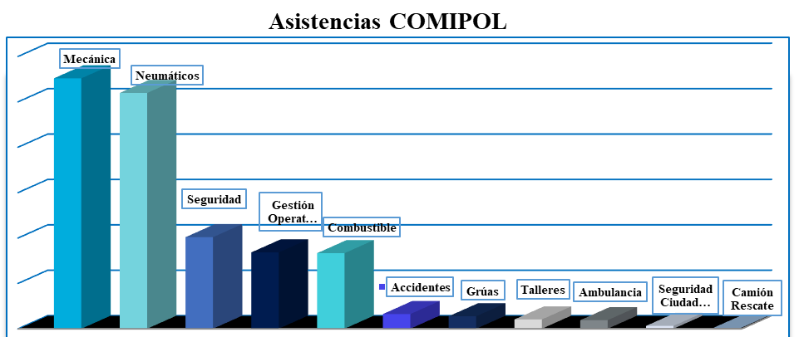

La asistencia que ofrece el MOPC en forma gratuita, contribuye a la seguridad de los usuarios, la cantidad de asistencia brindada en el periodo enero-noviembre del 2022 representa un ahorro en la población beneficiada por los servicios recibidos, superior a los 325 millones de pesos.
4.1.9.4 Plan Nacional de Señalización Vial

El MOPC ejecutó labores de señalización vial durante el período enero-noviembre del año 2022, en aproximadamente 3,068 kilómetros de Carreteras, Calles, Avenidas y Caminos Vecinales a nivel nacional; destacándose la colocación de 627 unidades de señales verticales, 1,921 metros lineales de señales horizontales y 520 unidades colocadas de vialetas reflectivas para guiar la circulación en horas nocturnas en la red vial intervenida por el Ministerio en toda la geografía nacional, destacándose las obras siguientes:

- Señalización Horizontal en la Carretera San Juan - Las Matas de Farfán - El Valle, Provincia San Juan de La Maguana con una longitud intervenida de 32.0 km y una inversión de RD$22,246,358.23 (Veintidós Millones Doscientos Cuarenta y Seis Mil Trescientos Cincuenta y Ocho Pesos con 23/100);

- Señalización Horizontal en la Carretera en la Carretera Palo Verde - La 70, Provincia Montecristi con una longitud intervenida de 11.0 km y una inversión de RD$2,998,396.92 (Dos Millones Novecientos Noventa y Ocho Mil Trescientos Noventa y Seis Pesos con 92/100);

- Señalización Horizontal en la Av. República de Colombia, en el Distrito Nacional, con una longitud intervenida de 3.5 km y una inversión de RD$3,486,295.23 (Tres Millones Cuatrocientos Ochenta y Seis Mil Doscientos Noventa y Cinco Pesos con 23/100);

- Señalización Horizontal en la Av. John F. Kennedy en el Distrito Nacional, con una longitud intervenida de 7.2 km y una inversión de RD$11,931,906.06 (Once Millones Novecientos Treinta y Un Mil Novecientos Seis Pesos con 06/100);

- Señalización Horizontal en la Av. John F. Kennedy en el Distrito Nacional, con una longitud intervenida de 7.2 km y una inversión de RD$11,931,906.06 (Once Millones Novecientos Treinta y Un Mil Novecientos Seis Pesos con 06/100); entre otras.

- Señalización Horizontal en la Autopista del Coral, Provincias La Romana y La Altagracia con una longitud intervenida de 4.3 km y una inversión de RD$4,760,100.00 (Cuatro Millones Setecientos Sesenta Mil Cien Pesos con 00/100); entre otras.

4.1.9.5 Programa Construcción y Rehabilitación de
Infraestructura Escolar

El MOPC en el marco del Programa de Infraestructura Escolar y en coordinación con el Ministerio de Educación de la República Dominicana (MINERD, continuó en el año 2022, las acciones de Diseño, Supervisión y Fiscalización del Programa en dieciocho (18) escuelas y dos (2) estancias construidas e inauguradas, con un total de 369 aulas, beneficiando de forma directa unos 12,667 niños y adolescentes; 457 escuelas y 121 estancias en ejecución, con un total de 7,968 aulas, beneficiando unos 263,876 niños y adolescentes. Además, se reactivaron 209 escuelas y 58 estancias, con un total de 4,072 aulas, beneficiando de forma directa unos 135,328 niños y adolescentes en edad escolar, contribuyendo estas acciones al Eje 2 de la END 2030, con el enfoque de continuar disminuyendo el déficit de aulas y posibilitando la tanda extendida en toda la geografía nacional.

El resumen de la infraestructura escolar intervenida durante el año 2022, se presenta a continuación:

4.2 Desempeño de los Recursos Humanos

El Ministerio de Obras Públicas y Comunicaciones (MOPC), en el desempeño de sus funciones de administrar políticas en materia de gestión del capital humano y del fortalecimiento institucional, continuó durante el año 2022, aplicando los diferentes criterios de calidad y servicios, planificación, organización y gestión, relacionados principalmente a la Ley de Función Pública y otras normativas complementarias detalladas a continuación:

Organización de la Función de Recursos Humanos

La Dirección de Recursos Humanos del Ministerio de Obras Públicas y Comunicaciones (MOPC), tiene la función de administrar políticas en materia de gestión del capital humano de la organización, considerando el potencial y las competencias de las personas que la institución requiere en los lugares estratégicos. A su vez realizando la organización y planificación de los recursos humanos, a través del proceso de reclutamiento y selección, la implementación de planes y programas de capacitación, evaluación del desempeño por resultados, el registro y control del personal, las relaciones y los riesgos laborales; así como las actividades de Seguridad Social, de acuerdo a las disposiciones establecidas en la Ley de Función Pública 41-08.

La Dirección de Recursos Humanos del MOPC, está organizada en Departamentos, Divisiones y Secciones, los cuales se detallan a continuación:

- Departamento de Registro, Proceso y Control
- Sección de Expedientes
- Departamento de Reclutamiento y Selección
- Sección de Pasantes
- Departamento de Compensación y Beneficios
- División de Compensación
- Departamento de Evaluación y Capacitación
- División Evaluación de Desempeño
- División de Capacitación y Desarrollo
- Departamento de Relaciones Laborales y Sociales
- División Bienestar Social
- División de Salud Ocupacional
- División de Dispensario Médico
- División de Relaciones Laborales
- Dispensario Médico
- Unidad Odontológica

El Sistema de Monitoreo de la Administración Pública, (SISMAP), está orientado a monitorear la gestión de los entes y órganos del Poder Ejecutivo, a través de nueve (9) Indicadores Básicos de Organización y Gestión (IBOG) y veintisiete (27) Sub-Indicadores Vinculados (SIV), relacionados principalmente a la Ley de Función Pública y otras normativas complementarias, en términos de Profesionalización del Empleo Público, Fortalecimiento Institucional y Calidad, cuyo cumplimiento es medido en una escala de colores similar al semáforo, con rangos de valores que van desde O hasta 100.

Planificación de Recursos Humanos

La Dirección de Recursos Humanos del Ministerio de Obras Públicas y Comunicaciones (MOPC), tiene la función de administrar políticas en materia de gestión del capital humano de la organización, considerando el potencial y las competencias de las personas que la Institución requiere en los lugares estratégicos. A su vez realizando la Organización y Planificación del Personal, llevando a cabo el proceso de Reclutamiento y Selección, la implementación de Planes y Programas de Capacitación, Evaluación del Desempeño por Resultados, el Registro y Control del Personal, las Relaciones y los Riesgos Laborales; así como las actividades de Seguridad Social, de acuerdo a las disposiciones establecidas en la Ley de Función Pública 41-08.

Organización del Trabajo

Para lograr una buena Organización del Trabajo en el Ministerio, nos regimos por el Manual de Funciones y el Manual de Cargos, identificando las necesidades y los objetivos de las diferentes áreas trabajo, así como, definiendo las funciones y responsabilidades de cada posición, seleccionando el personal con el perfil requerido, respetando los niveles jerárquicos, cumpliendo y difundiendo las disposiciones de la Ley de Función Pública No.41-08 y sus Reglamentos, establecidos por el Ministerio de Administración Pública (MAP).

Gestión del Empleo

La Gestión del Empleo en el Ministerio, se lleva a cabo cumpliendo con las políticas y procedimientos de selección, movilidad y desvinculación de los Servidores Públicos. Para el proceso de selección y contratación contamos con un procedimiento establecido, para la captura de personal, evaluación psicológica, de personalidad y de conocimientos, selección de acuerdo a las evaluaciones, las entrevistas general y técnicas, según el área. Las evaluaciones de las personas se realizan de acuerdo a la formación académica del candidato, siempre aplicando la equidad, igualdad de oportunidades y la calidad en el servicio.

El proceso de Incorporación a la Carrera Administrativa, se rige conforme a las normativas vigentes, mediante el cual el colaborador debe participar en un proceso de Concurso Público para su ingreso a la Institución y ocupar un cargo de Carrera Administrativa, este proceso es responsabilidad compartida del personal técnico del Ministerio de Administración Pública (MAP) y el Ministerio de Obras Públicas y Comunicaciones (MOPC), consistente en la revisión, análisis y evaluación de los candidatos. Actualmente hay un total de 934 colaboradores incorporados a la Carrera Administrativa.

En el periodo comprendido durante el período enero - noviembre del 2022, en el MOPC continuamos con el proceso de Evaluación del Desempeño por Resultados establecido por el MAP, mediante la elaboración de Acuerdos de Desempeño para cada uno de los colaboradores del MOPC.

Gestión de las Compensaciones y Beneficios

En cuanto a la gestión de compensación nos regimos conforme a la Escala Salarial, aprobada por el MAP, segregada por grupo ocupacional en función de las responsabilidades y complejidades del cargo que desempeña el colaborador, para los aumentos salariales se toma en consideración, escala salarial, el resultado de la evaluación de desempeño, la participación en el cumplimiento a los objetivos de la Institución, así como también la disponibilidad presupuestaria del Ministerio y por supuesto la aprobación de la Máxima Autoridad.

Se otorgaron Bonos por Rendimiento Individual a todo el personal que obtuvo una calificación por igual o mayor a 85 puntos en evaluación de desempeño correspondiente al año 2021. Se efectuó un pago por un monto total de RD$129,053,967.46 por dicho concepto. Se realizó el pago de Indemnizaciones por desvinculaciones por un monto de RD$112,406,298.08 y un monto de RD$31,557,737.09 por Vacaciones No Disfrutadas por un monto de RD$143,964,035.1 a colaboradores desvinculados de la Institución.

Gestión del Rendimiento

El Departamento de Capacitación y Evaluación, de la Dirección de Recursos Humanos realiza de evaluación del desempeño, mediante la metodología de Evaluación por Resultados, para sus colaboradores, la realiza a través de la elaboración de Acuerdos de Desempeño. Los Acuerdos de Desempeño, son herramienta dinámica y objetiva para la evaluación de los colaboradores, ya que facilitan la toma de decisión para los niveles directivos de la Institución, pues se elaboran en base al cumplimiento de las metas establecidas en los Planes Operativos Anuales y el Plan Estratégico Institucional, esta metodología fue establecida por el MAP, como Órgano Rector de la Gestión Pública. En este año se elaboraron 4, 433 Acuerdos de Desempeño.

Gestión del Desarrollo

La Dirección de Recursos Humanos continúa ejecutando sus actividades de desarrollo del capital humano, a través de la implementación de planes y programas de capacitación, la promoción del colaborador, la incorporación a la Carrera Administrativa y el proceso de Evaluación del Desempeño, dando cumplimiento a sus responsabilidades. Para definir los temas de la capacitación anual, se realiza una Detección de Necesidades de Capacitación por área, para actualizar conocimiento y desarrollar habilidades y destrezas a los colaboradores acorde los objetivos estratégicos y al cumplimiento del Plan Operativo Anual; como también a los resultados en la evaluación de desempeño; la cual debe establecer el tipo de capacitación y la cantidad de empleados que lo requiera.

La Dirección de Recursos Humanos continuó durante este año 2022, con la Capacitación de los Colaboradores del MOPC con la realización de Seminarios, Talleres, Charlas, Cursos, Diplomados , Post -Grados y Maestrías, dirigidos a todos los colaboradores, segregados por grupo ocupacional, en total se realizaron veinticuatro 75 actividades de capacitación de las cuarenta y ocho (xx) planificadas para este año, con la participación de 2,393 colaboradores y una inversión de RD$9,488,913.17 (Novecientos Veintiocho Mil Trescientos Cincuenta Pesos con 00/100).

Gestión de las Relaciones Laborales y Sociales

La calidad de las relaciones humanas y sociales dentro del Ministerio está regida por la Ley de Función Pública No.41-08 y sus Reglamentos de aplicación. Contamos con la Comisión de Ética Pública y Asociación de Servidores Públicos, como enlaces entre el Ministerio y sus Colaboradores, realizando acciones dirigidas hacia el bienestar de los mismos.

Área de Salud
Durante el período enero - noviembre del 2022, el Dispensario Médico del Ministerio, ofreció asistencia a empleados, sus dependientes y residentes en zonas aledañas, alcanzando un total de 12,713 atenciones en el área médica; 250 personas vacunadas a lo interno del Ministerio; 4,894 personas atendidas y/o vacunadas en operativos médicos Obras Públicas en mi Barrio, tanto en el Gran Santo Domingo, como en el interior del país. Las consultas especializadas en las áreas de:

Áreas | Consultas
Medicina General | 5,060
Cardiología | 1,928
Enfermería | 3,104
Ortopedia | 644
Ginecología | 96
Psicología | 155
Dermatología | 343
Gastroenterología | 67

En la Sala Lactancia las usuarias de la tuvieron una extracción de 6,459 onzas leche materna.

En el Área de Odontología, se realizaron 7,058 procedimientos durante este periodo:
Áreas | Consultas
Diagnostico | 2,203
Operatorias | 1,805
Profilaxis | 1,356
Cirugías | 510
Retiros Suturas | 490
Prótesis | 121
Endodoncias | 105
Emergencias | 468

La Sección Rectoría de Pasantes del MOPC en el año 2022, recibió sesenta (60) solicitudes de pasantías, de las cuales se aprobaron cuarenta y un (41) pasantías otorgadas a los profesionales de la Arquitectura, Ingeniería, Agrimensura y ramas afines, que cumplieron con los requerimientos establecidos para la aprobación de la Certificación de Pasantía. Se realizaron ochocientos sesenta y un (861) Exenciones de Pasantías, para fines de solicitud de Exequátur al Poder Ejecutivo.

Otras Ejecutorias

Durante el presente año, se realizó un proyecto de carnetización en Ministerio, a nivel nacional, cubriendo el 95 % de los colaboradores.

A la vez se realizaron 3 actividades de integración dirigida a los integrantes del Grupo V de Ministerio iniciado con los Viceministerios y Directores y con la inclusión posterior de los Encargados Departamentales.

A continuación, se presenta un diagnóstico de la gestión del Sistema de Carreras alcanzado por el MOPC durante el año 2022, en el área de Recursos Humanos y los impactos a los que se vincula la producción acorde a los Ejes, Objetivos y Líneas de Acción de la Estrategia Nacional de Desarrollo (END) 2030.

Las ejecutorias de la Dirección General de Recursos Humanos del MOPC durante el año 2022, promovieron la implementación de la gestión aprobada por el Ministerio de Administración Pública (MAP), segregada por grupo ocupacional en función de las responsabilidades y complejidades del cargo que desempeña el colaborador, procurando una equidad de género en la captación de personal para optar por empleos en el plano institucional.

A continuación, se presentan los empleados de la institución agrupados por grupo ocupacional y género, alcanzando un total de 4,929 empleados; además, la cantidad por tipo de empleos y género, registrados en el MOPC hasta el 30 de noviembre del año 2022, con un total de 10,656 empleados (incluyendo los militares).

  - Desempeño de los Procesos Jurídicos

La Dirección Jurídica del MOPC realizó durante el período Enero – Noviembre del año 2022, las actividades concernientes a las funciones de la institución en los aspectos legales, proporcionando asistencia judicial en caso de Litis o Reclamación Arbitral, Contratos, Acuerdos, Convenios, entre otros. Los trabajos realizados durante el citado periodo, registraron un total de 1,356 contratos elaborados, de los cuales 690 corresponden a Contratos de Obras de Infraestructura Vial, 98 a Contratos de Obras de Edificaciones, 115 a Suministros H.A.C. y AC-30, 358 a Acuerdos de Servicios y 95 Adquisiciones de Utilería y Equipamiento.

  - Desempeño del Área de Tecnología de la Información y Comunicaciones

El Ministerio de Obras Públicas y Comunicaciones (MOPC), en cumplimiento del compromiso permanente del gobierno con la ciudadanía, de ofrecer servicios en línea, continuó durante el año 2022, ofreciendo los servicios electrónicos disponibles, los cuales han proporcionado importantes beneficios a la población, al reducir los obstáculos de la información entre el gobierno, las empresas y usuarios, que mediante el uso del internet pueden acceder a la información o realizar cualquier tipo de solicitud a la institución.

Durante el año 2022, la evaluación del Índice del Uso de la Tecnología de Información y Comunicación (TIC) en el Sistema de Gobierno Electrónico en el Ministerio de Obras Públicas y Comunicaciones (MOPC), registró una puntuación de 82%.

Las principales herramientas tecnológicas disponibles en el MOPC, se describen a continuación:

- Implementación de la APP del Programa Bacheo 24/7, puesto en marcha por el Ministerio de Obras Públicas y Comunicaciones (MOPC) en el mes de septiembre del 2022, mediante la cual la ciudadanía presenta la reclamación de los diferentes sectores de la capital que presentan baches en su sistema vial para dar respuesta de manera oportuna a la mayor brevedad posible.

- El Ministerio de Obras Públicas y Comunicaciones dispone de la página web, http://mopc.gob.do/, en la cual se presentan las estadísticas institucionales e informaciones más relevantes de los productos y servicios que ofrece el Ministerio, la misma constituye una fuente directa de información actualizada donde instituciones públicas y privadas y los usuarios en sentido general, conocen las funciones, realizaciones, proyecciones y competencias del Ministerio y su incidencia en las obras y servicios que entrega a la población dominicana. El MOPC dispone además, de cuentas en las redes sociales, Facebook (http://www.facebook.com/mopcrd); Instagram; Twitter (https://twitter.com/MOPCRD).

- Portal digital de servicios que ofrece la Dirección General de Reglamentos DGRS, a través de la dirección electrónica http://mopc.gob.do/servicios/direcciónreglamentosy sistemas, a través de la cual los usuarios pueden obtener y/o descargar de forma libre de costo en su versión digital, los reglamentos técnicos disponibles que regulan a nivel nacional el diseño y construcción de las obras en el área de la ingeniería, arquitectura y ramas afines, lo cual ha impactado positivamente en los usuarios.

- Portal digital de servicios que ofrece RD Vial, a través de la dirección electrónica www.pasorapido.gob.do, mediante la cual los usuarios pueden obtener y/o solicitar los servicios de paso rápido en los puestos de peaje, con funciones adicionales y modernas. Además, incluye el servicio de Asistencia Vial, el cual ofrece: Vigilancia, protección, seguridad y asistencia en las vías públicas, instalaciones de peajes, áreas patrimoniales, campamentos, proyectos de obras realizadas y sus expropiaciones; así como apoya la gestión de los planes de acción cívica comunitaria, bajo la responsabilidad del Ministerio de Obras Públicas y Comunicaciones.

- Portal digital de servicios que permite la obtención, por parte del sector privado, de la correspondiente Certificación de No Objeción, emitida por el Ministerio de Obras Públicas, a través del Departamento de Muelles y Puertos, para el desarrollo de obras de infraestructura de esta categoría.

- Portal digital de servicios, que permite conocer el proceso de realización de los sorteos de obras viales y de edificaciones que ejecuta el MOPC para profesionales de la Ingeniería, Arquitectura y ramas afines, en distintas provincias del país.

- Geo-portal a través de la dirección electrónica www.mopc.gob.do/geoportal, que permite visualizar el Sistema de Información Geográfica de la red vial de nuestro país, además, presenta informaciones relativas a la cantidad de kilómetros de carreteras, caminos vecinales, puentes y obras hidráulicas, por categoría y condición actual, ofreciendo otras opciones como medición, georreferenciación e información general de la infraestructura vial existente de la República Dominicana, entre otros.

4.4.1 Entrada de Servicios en Línea, Simplificación de Trámites, Mejora de Servicios Públicos

El Ministerio de Obras Públicas y Comunicaciones (MOPC), continuó durante el año 2022, la ejecución del Programa Gobierno Electrónico para beneficio de la población y del fortalecimiento del uso de la Tecnología de la Información y Comunicaciones (TIC), ofreciendo a los ciudadanos las herramientas siguientes:

- Centrales y Comunicación Asistencia Vial, funcionando diez (10) estaciones a nivel nacional.

- Central de Ayudantías MOPC, con treinta y un (31) Ayudantías y 85 estaciones a nivel nacional.

- Central en Oficina Principal con 897 Estaciones en toda la geografía nacional.

- Portal digital de paso rápido en los puestos de peaje, a través de la Dirección Electrónica www.pasorapido.gob.do con funciones adicionales y modernas para los usuarios.

- Inclusión de Módulo de Registro de PyMES en el sistema Paso Rápido, que permite a las PyMes las facilidades de adquirir y administrar su paso rápido en los peajes.

- Portal digital de la Oficina de Ética, Transparencia y Acceso a la Información Pública, a través de la Dirección Electrónica: http://mopc.gob.do/transparencia.

- Aplicación (APP) del Programa Bacheo 24/7, con la cual la ciudadanía reporta sus reclamos sobre las condiciones que presenta la red vial de los diferentes sectores de la capital.

- Aplicación Móvil Repórtalo, donde el usuario puede reportar en línea daños identificados en la infraestructura vial desde cualquier punto del país; entre otros.

4.5 Desempeño del Sistema de Planificación y Desarrollo Institucional

Las actividades del Sistema de Planificación y Desarrollo Institucional en el Ministerio de Obras Públicas y Comunicaciones (MOPC) durante el periodo Enero - Noviembre del año 2022, estuvieron enmarcadas en la gestión de aseguramiento de la calidad y en las mejoras de procesos, así como la implementación de modelos de evaluación y controles, contribuyendo al fortalecimiento de la calidad de los procesos institucionales, entre las que se destacan:

4.5.1 Modelo CAF (Marco Común de Evaluación)

En el año 2022 se dio inició a la actualización del Autodiagnóstico CAF y al Informe de Autoevaluación CAF. El Ministerio de Administración Pública (MAP), incorpora en este proceso una tabla de puntuación y una nueva Guía de Autoevaluación. Posterior a la entrega de los documentos de evidencia para esta evalucaión, los mismos fueron validados por el MAP y se proyecta para el mes de diciembre la remisión del segundo Informe de Plan de Mejora CAF 2022.

4.5.2 Norma ISO 9001:2015

Durante el año 2022, se continuó con la ejecución del Plan de Trabajo de la Norma ISO 9001:2015 y completada la fase I para la implementación de la norma en la Dirección de Asistencia y Protección Vial (COMIPOL), se ha logrado:

  - La formación de equipo implementador de la norma
  - Capacitación sobre la sensibilización en la norma
  - Elaboración mapa de procesos
  - Definición de los objetivos de calidad
  - Revisión del Organigrama y las Descripciones de Puesto

Durante el año 2022, prosiguieron también las acciones del Plan de Trabajo de la Norma ISO 9001:2015, específicamente en la elaboración y aprobación de los siguientes procedimientos (los cuales asimismo sirvieron de apoyo a la Carta Compromiso del MOPC):

- Procedimiento Asistencia Vial por Falla Mecánica de Vehículos y/o Accidente de Tránsito (APVI-PRO-003)
- Procedimiento Mantenimiento Vial (MAVI-PRO-001)
- Procedimiento Administración Servicio Paso Rápido en Peajes (RDVI-PRO-003)

Además, se elaboró un preliminar del Manual de Calidad ISO 17020 y se formaron auditores internos en la Norma ISO/IEC 17020.

4.5.3 Normas Básicas de Control Interno (NOBACI)

Las Normas Básicas de Control Interno definen el nivel mínimo de calidad o marco general requerido para el control interno del sector público y proveen las bases para que los Sistemas de Administración de Control y las Unidades de Auditoria puedan ser evaluados. A través de su correcta aplicación se alcanzan los objetivos del Sistema de Control Interno.

Objetivos principales de las Normas Básicas de Control Interno:
- Facilitar herramientas para que cada funcionario del sector público pueda crear los procedimientos y reglamentos en concordancia con lo que son las mejores prácticas.
- Servir de guía para que cada entidad pública ajuste sus propios Sistemas de Administración y Control. En este sentido, los reglamentos, manuales, instructivos o equivalentes deberán reflejar la implantación de las Normas.
- Servir de instrumento o referente para evaluar el diseño y efectividad del funcionamiento del control interno y la responsabilidad de los servidores públicos relacionados con éste.

MOPC ha presentado las matrices requeridas por las Normas Básicas de Control Interno, las mismas fueron evaluadas junto a sus evidencias por el asesor designado de la Contraloría General de la República (CGR). Actualmente se encuentra en proceso de revisión por parte de la institución y de la CGR.

4.5.4 Carta Compromiso

El Ministerio de Administración Pública (MAP), notificó al MOPC que mediante la resolución número 314-2022, se aprueba la primera versión de la Carta Compromiso al Ciudadano del Ministerio de Obras Públicas y Comunicaciones (MOPC).

Para el Ministerio de Obras Públicas y Comunicaciones (MOPC) fueron seleccionados tres (3) servicios prioritarios atendiendo a la matriz de determinación atributos de calidad, en los que se valora: Tiempo de respuesta, Accesibilidad, Fiabilidad, Profesionalidad, y Amabilidad. Los servicios seleccionados se detallan a continuación:

- Asistencia Vial
- Mantenimiento Vial
- Paso Rápido

El pasado 08 de diciembre del presente año, se realizó el acto de lanzamiento de la Carta Compromiso de Buen Servicio al Ciudadano, dando cumplimiento la institución a la Ley 41-08 de Administración de Función Pública y del Decreto 211-10.

4.5.5 Modelo Estadístico Institucional

Durante el año 2022, se partió del proceso de socialización con las diferentes Direcciones de la institución a la ejecución de trabajos de evaluación y estudio con la finalidad de que luego de presentados los hallazgos sean emitidas las oportunas propuestas de mejoras para las distintas áreas.

La Encuesta de Satisfacción Ciudadana sobre los servicios ofrecidos por la institución e incluidos en nuestra Carta Compromiso, fue realizada en el mes de mayo, dichos resultados fueron entregados en el mes de junio y a su vez remitidos al MAP.

Se han incorporado nuevas actividades al proceso de recolección y elaboración de las estadísticas correspondiente a los servicios ofrecidos por nuestra institución, a continuación, listamos las mejoras ejecutadas:

- Identificar áreas de mejoras atendiendo a los levantamientos
- Detectar las principales causas del problema
- Formular el/los objetivos
- Definir el marco temporal
- Definir acciones
- Seleccionar acciones de mejoras
- Definir la priorización
- Elaborar matriz de priorización
- Sistematizar las mejoras priorizadas

Para el proceso del inventario de operaciones estadísticas hemos realizado las sustanciales mejoras para la recolección de información, las cuales han sido requeridas por la ONE, entre las mismas citamos las más relevantes implementadas:

- Se actualizó y se documentó los formularios para la recolección estadísticas.
- Creación de una matriz modelo estadístico
- Creación de un Driver para monitorear los servicios que se comprometen en la carta compromiso
- Se sometió un procedimiento estadístico para el fiel cumplimiento de sus procesos
- Se identificaron fuentes estadísticas que estaban inertes.

Se ha elaborado el Procedimiento Medición de Satisfacción del Ciudadano (PYDE-PRO-007).

Han sido recolectadas las estadísticas trimestrales correspondiente a los servicios de Mantenimiento Vial y Pavimentación Vial y que, tras ser remitidas a la Oficina de Acceso a la Información, a su tiempo serán publicadas en nuestro portal Web.

4.5.6 Estructura Organizacional

Durante el periodo Enero – Noviembre del año 2022, continúa el proceso de revisión y análisis para la modificación de la estructura organizacional del MOPC, y que ha implicado las acciones siguientes:

No. | UNIDAD | ÁREA FUNCIONAL
1 | Dirección de Edificaciones | VM de Edificaciones (Emigrado a MIVED)
2 | Dirección de Mantenimiento Vial | VM Mantenimiento Vial
3 | Coordinación Regional | VM Coordinación Regional
4 | Dirección de Señalización Vial | VM Infraestructura Vial
5 | Dirección General de Reglamentos y Sistemas | VM Planificación y Regulación Técnica
6 | Dirección BIM | Supervisión y Fiscalización
7 | Infraestructura Turística | Unidad Asesoras Técnicas
8 | Coordinación de Servicios | Unidades Auxiliares de Apoyo
9 | Acceso a la Información (OAI) | Unidades Asesoras Administrativas
Nota: estas áreas podrían presentar variación al finalizar el proceso de revisión.

Actualmente, se encuentra en proceso la aprobación del Ministerio de Administración Pública a la estructura organizacional del MOPC.

4.5.7 Plan Estratégico de Desarrollo Institucional 2022-2025

El Plan Estratégico Institucional (PEI) fue formulado siguiendo la metodología de cadena de valor público del MEPYD, con 5 ejes estratégicos, 4 Objetivos estratégicos con 13 resultados institucionales con sus respectivos indicadores de medida. La nueva actualización del Plan Estratégico Institucional (PEI) presenta un marco de monitoreo con las metas al 2025 y sus metas intermedias, de igual modo, se identificaron y vincularon las políticas priorizadas de la gestión a las que el MOPC proporcionará respuesta.

Se establecieron, además, los Pilares Estratégicos de la institución que son los elementos que permitirán transferir efectivamente lo planificado al plano operativo, y que al mismo tiempo le otorgan un nivel de prioridad al plan formulado, lo que se traduce en efectividad para el cambio institucional.

La definición estratégica del PEI 2022-2025 del MOPC, se detalla a continuación:

- Infraestructura para el Desarrollo
  - Construir y dar mantenimiento a las obras públicas, para elevar la calidad de vida de los ciudadanos, el desarrollo, la producción y la competitividad nacional
  - Aumentada la construcción y mantenimiento de infraestructura de edificaciones para brindar servicios públicos
  - Aumentada la calidad del entorno y el acceso a infraestructuras de valor comunitario

- Gestión de Riesgos frente al Cambio Climático en la Infraestructura Vial y de Edificaciones
  - Asegurar políticas que incluyan los mecanismos necesarios para la gestión del riesgo ante emergencias en las infraestructuras viales y de edificaciones
  - Organizada la capacidad institucional para gestionar el riesgo de desastres
  - Mejoradas obras para mitigación de riesgo
  - Mejoradas las respuestas a las emergencias ante desastres dentro del ámbito institucional

- Regulación del Sector de Obras Públicas y Comunicaciones
- Regular el funcionamiento del sector de obras públicas y comunicaciones, garantizando el correcto diseño, construcción y mantenimiento de las infraestructuras.
- Elevado el nivel técnico de los profesionales en el área de la ingeniería, arquitectura y ramas afines.
- Incrementada la Supervisión en el diseño y construcción en la infraestructura vial y de edificaciones

- Seguridad Vial
- Movilidad. Definir y aplicar políticas y acciones que faciliten la circulación vehicular y peatonal, fortalezcan la seguridad vial y contribuyan con el cumplimiento de las leyes existentes para los fines
- Mejorada la red vial nacional con las condiciones necesarias para un transporte seguro de la población (MOPC)
- Disminuido el tiempo de respuesta de las asistencias viales

- Fortalecimiento Institucional
- Impulsar la creación de capacidad para el cumplimiento sistemático de la misión y alcance de la visión institucional, apoyados en la innovación, tecnología, transparencia y la ética
- Sostenido el desempeño institucional

Las matrices del Plan Estratégico Institucional fueron actualizadas y remitidas al Ministerio de Economía, Planificación y Desarrollo (MEPYD), estas informaciones también han sido colocadas en la plataforma (RUTA) de dicha institución.

Las matrices PEI fueron trabajadas de manera conjunta con el Viceministerio de Planificación y Regulación Técnica, el documento contentivo con las observaciones remitidas por el MEPYD se encuentra en proceso de validación, previo a la aprobación de los ejes estratégicos propuestos para el Ministerio acorde a las funciones que realiza.

4.6 Desempeño del Área de Comunicaciones

La Dirección de Comunicaciones del Ministerio de Obras Públicas y Comunicaciones (MOPC), durante el periodo enero-noviembre del 2022, realizó acciones para fortalecer las estrategias de comunicación que reforzaron el posicionamiento de la promoción y difusión de las principales labores que ejecuta el Ministerio de Obras Públicas y Comunicaciones en todas las regiones del país.

Entre las principales acciones realizadas por la Dirección de Comunicaciones, se destacan las siguientes:

- Implementación del slogan “Obras que sí se ven”, a través de una serie de spots de TV, radio, redes sociales, publicidad en la prensa, vallas publicitarias, con la finalidad de informar de una manera más directa los logros y objetivos de la institución durante un periodo especifico;
- Se reforzó la actividad del MOPC en redes sociales: Optimizando el tipo de contenido, la calidad y el nivel de compromiso, logrando una mejor conectividad de la población con la visión del ministro del MOPC, alcanzando un aumento de un 20% de interacción;

- Se han realizado 10 spots difundidos en todos los medios tradicionales (Radio y Televisión) y digitales (redes sociales y páginas web), con una amplia cobertura en los principales canales informativos.

- Se han emitido 245 noticias en todo el año 2022, que se han publicado en los principales medios de comunicación, tanto impresas como en formato digital.

- Se publicaron durante el periodo enero-noviembre del año 2022, dos (2) números de la revista MOPC Noticias, en los meses de Marzo y Agosto, respectivamente, conteniendo informaciones generales sobre la ejecución del programa de construcciones de obras públicas que se lleva a cabo en el todo el país, con una tirada de 10 mil ejemplares, cada una, las cuales circularon en los organismos gubernamentales, medios de comunicación, gobernaciones provinciales, universidades, periodistas independientes, entre otros sectores de la nación.

La División de Redes del MOPC disponibles para los ciudadanos, son las siguientes:

Instagram @MOPCRD
- Seguidores totales: 145mil
- Seguidores nuevos: 8,073
- Crecimiento: 14.20%
- Me gustas: 131,301
- Publicaciones: 742
Facebook @MINISTERIO DE OBRAS PUBLICAS Y COMUNICACIONES
- Seguidores totales: 63,600
- Me gustas: 306,875
- Reacciones: 34,864
- Comentarios: 3,124
- Publicaciones: 787

Twitter @RDMOPC
- Seguidores totales: 23,267
- Seguidores nuevos: 9,561
- Crecimiento: 79,2%
- Impresiones: 1,611
- Visitas al perfil: 108mil

Youtube @MINISTERIO DE OBRAS PUBLICAS Y COMUNICACIONES
- Horas de reproduccion: 1,800
- Nuevos suscriptores: 321
- Crecimiento: 95,9%
- Visitas a la pagina: 94,772

RD Vial
Instagram @RDVial
- Seguidores totales: 18,805
- Seguidores nuevos: 1,204
- Crecimiento: 7%
- Impresiones: 593,000
- Interacciones: me gusta: 8,510

Facebook @FIDEICOMISORDVIAL
- Seguidores totales: 3,214
- Seguidores nuevos: 319
- Crecimiento: 11%
- Impresiones: 86,681
- Interacciones: 3,127 me gusta: 2,992

Twitter @RD_VIAL
- Seguidores totales: 15,353
- Seguidores nuevos: 1,502
- Crecimiento: 11%
- Impresiones: 189,000+
- Interacciones: me gusta: 1,245

Instagram @PASORAPIDORD
- Seguidores totales: 6,202
- Seguidores nuevos: 2,285
- Crecimiento: 58%

V. SERVICIO AL CIUDADANO Y TRANSPARENCIA INSTITUCIONAL

Memoria Institucional 2022

La Oficina de Acceso a la Información Pública, Ética y Transparencia del Ministerio de Obras Públicas y Comunicaciones (MOPC), continuó durante el año 2022, suministrando a la ciudadanía interesada de informaciones completas, efectivas y oportunas sobre las acciones y servicios realizados por la institución, en cumplimiento del ejercicio del derecho de acceso a la información pública, amparada por la Ley 200-04 y el Decreto No. 130-05, para colaborar en el desarrollo de una administración pública más eficiente, a través de una cultura de transparencia.

El MOPC recibió durante el periodo Enero - Noviembre del 2022, un total de 418 (Cuatrocientos dieciocho) solicitudes a través de los diferentes medios disponibles (correo electrónico, personal, comunicaciones, fax, transferencias y Portal Único de solicitud de acceso a la información (SAIP), etc.), de las cuales 356 (Trescientos Cincuenta y Seis), aproximadamente el 85%, fueron contestadas dentro del plazo establecido en el Artículo 8 de la Ley 200-04, de quince (15) días hábiles y prorroga en forma excepcional por otros diez (10) días hábiles.

Nivel de la Satisfacción con el Servicio

Para garantizar la calidad, innovación, oportunidades de mejoras, y a su vez determinar el grado de satisfacción de nuestros solicitantes con relación a los servicios brindados por la Dirección de Transparencia del MOPC, nos
vemos comprometidos realizar la encuesta de satisfacción de forma mensual, enviándole al usuario un link en donde puede acceder a la misma.

A continuación, planteamos el resultado de las encuestas recibidas durante el periodo Enero – Noviembre del año 2022.

Las encuestas realizadas fueron enviadas de forma digital a los solicitantes, en el momento de recibir la información solicitada por el mismo, obteniendo finalmente respuesta de veintisiete (35) solicitantes encuestados; para lo cual, se tomó la siguiente muestra:

Según el Formato de encuesta de satisfacción del solicitante se estableció la escala de calificación. Primer Items, con una escala de calificación de 4 actitudes, (1) Malo (2) Regular (3) Bueno (4) Excelente. Adicionalmente se consideró un 2 ítem abierto para comentarios, en el cual se solicitó cualquier información, dudas, quejas y/o reclamación que nos permitan mejorar nuestros servicios.

Los resultados han sido resumidos considerando las fortalezas y debilidades en cuanto a la percepción del solicitante. Los porcentajes que veremos en cada párrafo corresponden al porcentaje de solicitantes encuestados, que se encuentran satisfechos con relación al ítem.

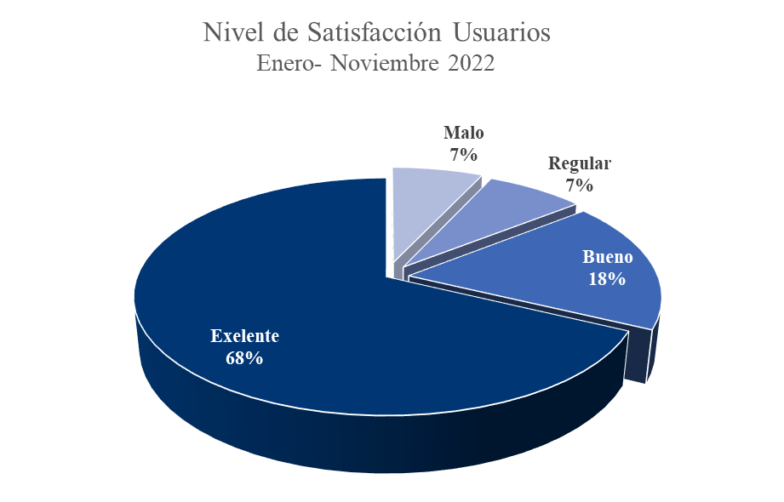

Nivel de Cumplimiento Acceso a la Información

El Ministerio de Obras Públicas y Comunicaciones como entidad pública, a través de la Oficina de Acceso a la Información (OAI), cumple con el requerimiento de proveer la información de carácter público y cualquier tipo de información financiera de la institución, además, las informaciones que sirvan de base a decisiones de naturaleza administrativa, tal como lo establece la Ley General No.200-04 de Libre Acceso a la Información Pública y su Reglamento 130-05 para la administración pública, tanto centralizada como descentralizada.

El objetivo principal de la Oficina de Acceso a la Información (OAI), es Impulsar la cultura de la transparencia institucional dentro del MOPC, para colaborar en el desarrollo de un Estado eficiente, diáfano y honesto, apegado a los valores de la Moral y la Ética.

Portal Único de Solicitud de Acceso a la Información (SAIP)

El Portal Único de Solicitud de Acceso a la Información Pública (SAIP), es una plataforma diseñada para dar respuesta a las solicitudes de informaciones, en cumplimiento de la Ley 200-04 y su correcta aplicación, por lo cual, en coordinación con otras entidades públicas, la Dirección General de Ética e Integridad Gubernamental tiene entre sus atribuciones el seguimiento del citado portal único, a través de una ventanilla única.

La importancia del Portal Único está en que, a través de su uso, incrementará el nivel de transparencia de las ejecutorias de las instituciones públicas, un mayor rendimiento de cuentas y posibilitará una mayor participación de la ciudadanía en el manejo de los recursos públicos.

    - Solicitudes Ingresadas

Durante el período Enero – Noviembre del año 2022, la Dirección de Libre Acceso a la Información Pública, Ética y Transparencia, a través del Portal Único (SAIP), recibió 418 (cuatrocientos dieciocho) solicitudes de información.

      - Solicitudes Ingresadas Por Mes

Durante el año 2021, las solicitudes registradas por mes se presentan en la tabla siguiente:
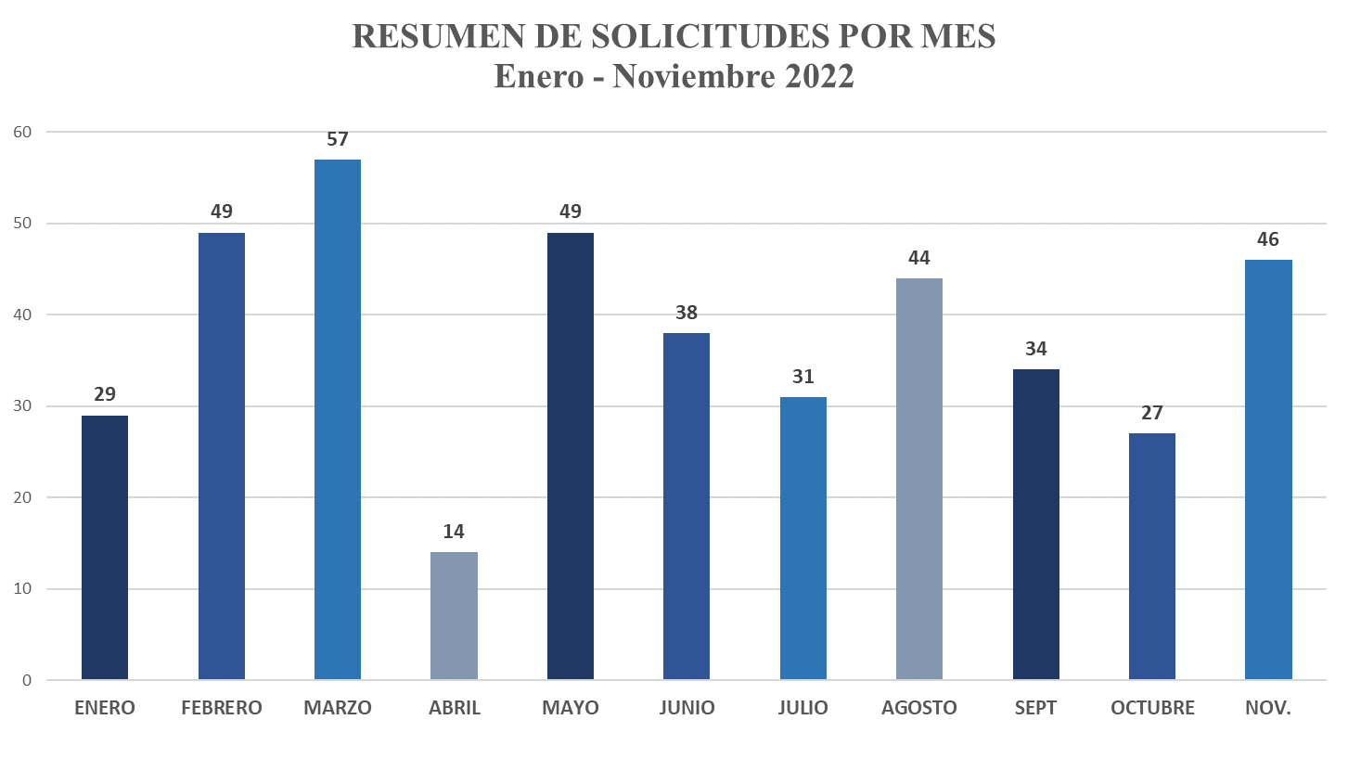

      - Solicitudes Entregadas por Plazos de Ley

El MOPC recibió solicitudes durante el período Enero – Noviembre del año 2022, tomando en consideración los plazos establecidos de quince (15) días hábiles y prórroga en forma excepcional por otros diez (10), en la Ley 200-04 sobre Libre Acceso a la Información Pública promulgada el 28 de julio de 2004, en su Artículo 8.

A continuación, se presenta la condición y el tiempo de respuesta a las solicitudes recibidas durante el año 2022 en cumplimiento a los plazos establecidos por la Ley 200-04:

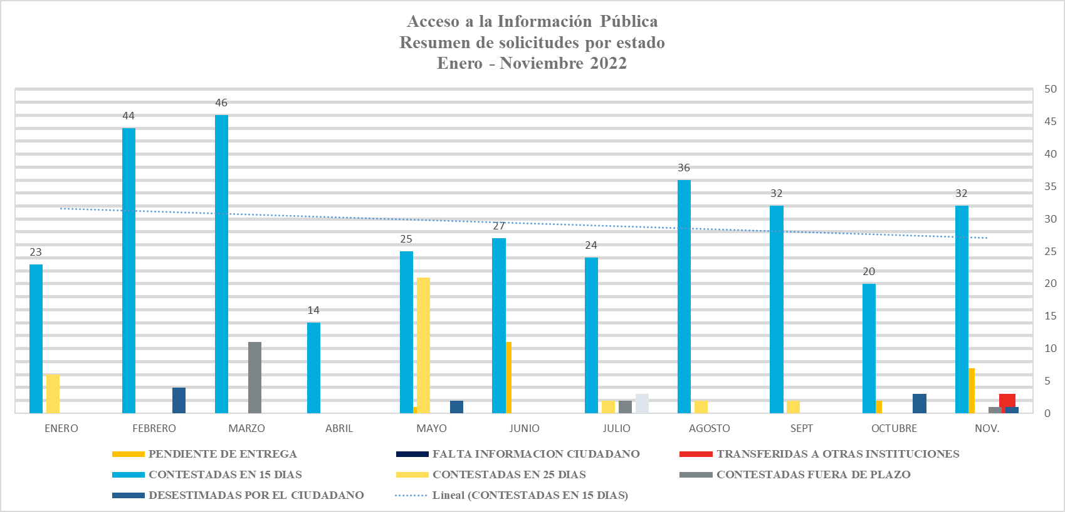

Resultados del Sistema de Quejas, Reclamaciones y Sugerencias (3-1-1):

El Sistema 311 de registro de Denuncias, Quejas Reclamaciones y Sugerencias tiene como finalidad permitirle al ciudadano realizar sus denuncias, quejas o reclamaciones referentes a cualquier entidad o servidor del Gobierno de la República Dominicana, para que las mismas puedan ser canalizadas a los organismos correspondientes.

El informe correspondiente al periodo Enero – Noviembre del año en curso, registra a través de la Línea 311 de la Oficina de Acceso a la Información Pública, las siguientes Quejas, Reclamaciones y Sugerencias de los usuarios:

    - Informe de Quejas, Reclamos y Sugerencias

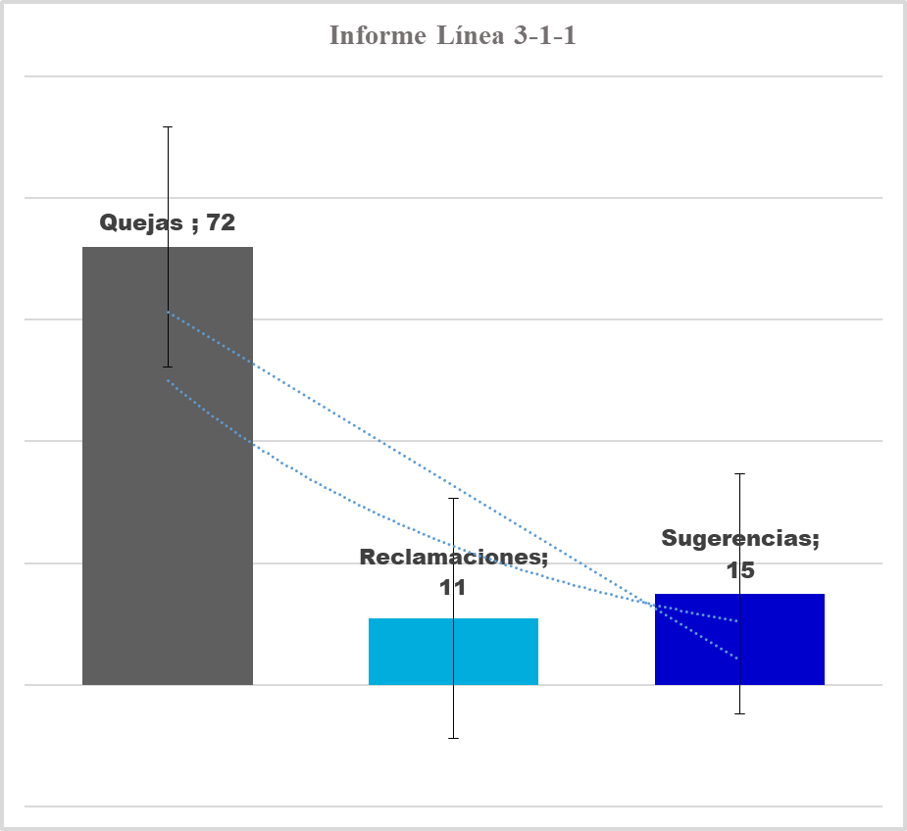

Resultados Mediciones del Portal de Transparencia

A continuación, presentamos un cuadro con los porcentajes obtenidos durante el período Enero – Noviembre del año 2022:

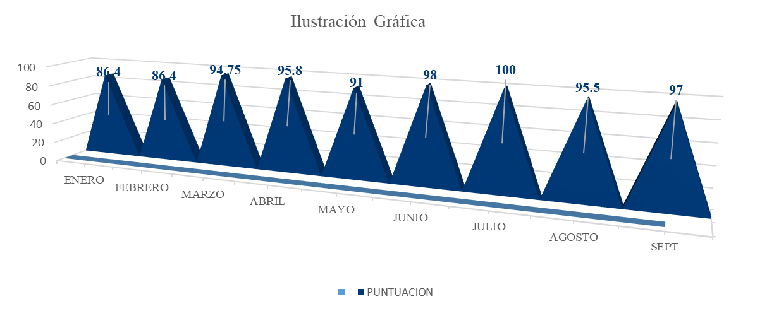

Contrataciones y Adquisiciones

Memoria Institucional 2022

Plan Anual de Compras y Contrataciones (PACC)

Durante el año 2022, el Ministerio de Obras Públicas y Comunicaciones (MOPC), de acuerdo a lo establecido en la Ley No. 340-06 sobre Compras y Contrataciones de Bienes, Servicios, Obras y Concesiones, llevó a efecto un total de Ciento Ochenta y Cinco (185) procesos, aplicando las modalidades de Licitación Pública Nacional (LPN), Compras Menores (CM), Compras Directas (CD), Comparación de Precios (CP), Procesos de Emergencia (PE) y Procesos Excepción (PEX) para la adquisición de bienes, servicios, y obras, con una inversión ascendente a la suma de RD$29,949,399,330.71 (Veintinueve Mil Novecientos Cuarenta y Nueve Millones Trescientos Noventa y Nueve Mil Trescientos Treinta Pesos con 71/100).

    - Plan de Compras Publicado Año 2022

En cumplimiento a los requerimientos de la Dirección General de Compras y Contrataciones (DGCC), el Ministerio de Obras Públicas y Comunicaciones (MOPC) propagó a través de la página web: mopc.gob.do, el Plan Anual de Compras y Contrataciones correspondiente al año 2022, herramienta que define las necesidades de insumos (bienes, servicios y obras) de la institución que serán contratados durante el año fiscal vigente, conteniendo los procedimientos de gestión con los códigos del catálogo de bienes y servicios (CBS), nombre del artículo, unidad de medida, cantidad total estimada, precio unitario, monto total estimado; además contiene: nombre o referencia de contratación, finalidad de la contratación, objeto de contratación, procedimiento de selección, destinado a MIPYMES, código SNIP y la fuente de financiamiento para la ejecución de los mismos. (Ver anexo C)

    - Plan de Compras y Contrataciones Publicado Vs. Plan de Compras Ejecutado

El Plan de Compras y Contrataciones del MOPC publicado para la adquisición de bienes y servicios (exceptuando la construcción de obras) para el año 2022, ascendió RD$1,987,968,019.10 (Mil Novecientos Ochenta y Siete Millones Novecientos Sesenta y Ocho Mil Diecinueve pesos con 10/100) y el Plan de Compras ejecutado alcanzó la suma de RD$29,949,399,330.71 (Veintinueve Mil Novecientos Cuarenta y Nueve Millones Trescientos Noventa y Nueve Mil Trescientos Treinta Pesos con 71/100), incluyendo la inversión en obras de infraestructuras viales y de edificaciones

    - Relación de Licitaciones Públicas Nacionales

Las Licitaciones Públicas realizadas por el Ministerio de Obras Públicas y Comunicaciones (MOPC), durante el año 2022, corresponden a treinta procesos (30) procesos de Licitaciones Públicas Nacionales (LPN), los cuales presentan la condición actual siguiente:

- Diecinueve (19) adjudicados,
- Once (11) no concluidos,

A continuación, presentamos los procesos de licitaciones realizados durante el presente año.

    - Número y Monto de Adquisiciones Realizadas por Modalidad

En síntesis, el MOPC durante el año 2022, realizó ordenes de compras, concernientes a las diferentes modalidades llevadas a efecto, por un monto total de RD$29,949,399,330.71 (Veintinueve Mil Novecientos Cuarenta y Nueve Millones Trescientos Noventa y Nueve Mil Trescientos Treinta Pesos con 71/100), las cuales se resumen a continuación:

- Treinta (30) Licitaciones Públicas Nacionales, por valor de RD$14,902,896,146.27 (Catorce Mil Novecientos Dos Millones Ochocientos Noventa y Seis Mil Ciento Cuarenta y Seis Pesos con 27/100);

- Setenta y Ocho (78) procesos por Excepción, por un monto de RD$113,192,231.04 (Ciento Trece Millones Ciento Noventa y Dos Mil Doscientos Treinta y Un Pesos con 4/100);

- Cero (0) Sorteo de Obras;

- Siete (7) procesos por Comparación de Precios, por un monto de RD$24,417,717.53 (Veinticuatro Millones Cuatrocientos Diecisiete Mil Setecientos Diecisiete Pesos con 53/100);

- Treinta y Nueve (39) procesos por Compras Menores, por la suma de RD$30,871,111.96 (Treinta Millones Ochocientos Setenta y Un Mil Ciento Once Pesos con 96/100);

- Nueve (9) por Compras Directas por valor de RD$743,233.49 (Setecientos Cuarenta y Tres Mil Doscientos Treinta y Tres Pesos con 49/100); y

- Veintidós (22) Procesos de Emergencia, por valor de RD$14,877,278,890.42 (Catorce Mil Ochocientos Setenta y Siete Millones Doscientos Setenta y Ocho Mil Ochocientos Noventa Pesos con 42/100)

      - Resumen de Compras y Contrataciones por Tipo de Modalidad realizadas en el año 2022

Los procesos de Compras y Contrataciones realizados en el año 2022 y los montos contratados por tipo de modalidad, se presentan en el cuadro y gráfico siguientes:

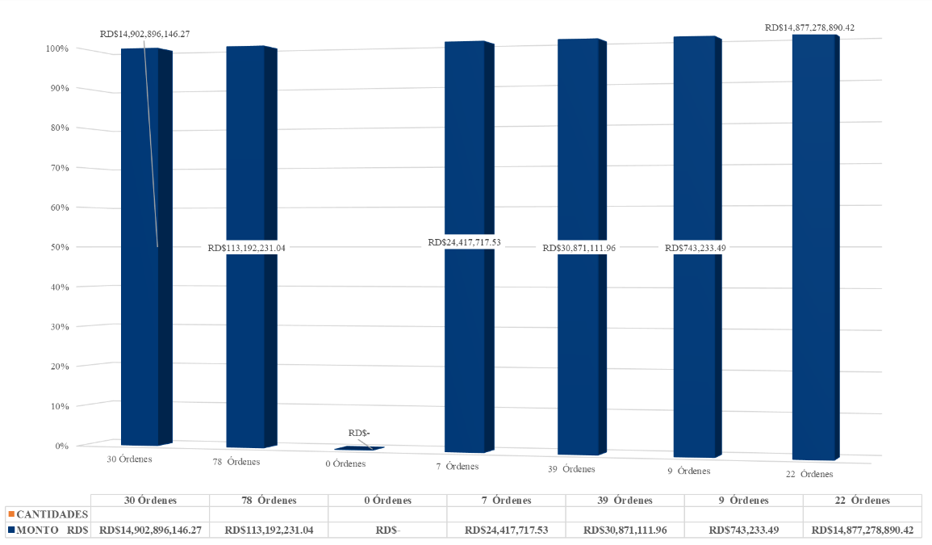

      - Resumen de Compras y Contrataciones realizadas por tipo de empresas en el año 2022

El Ministerio de Obras Publicas y comunicaciones (MOPC) realizó compras y contrataciones en el año 2022, de acuerdo a la clasificación de los proveedores en las categorías siguientes: a) Grandes Empresas (GE); b) Medianas, Pequeñas y Micros Empresas (MIPYMES); y, c) Empresas No Clasificadas (NC), cuyos montos contratados por tipo de empresas, se presentan en el cuadro siguiente:

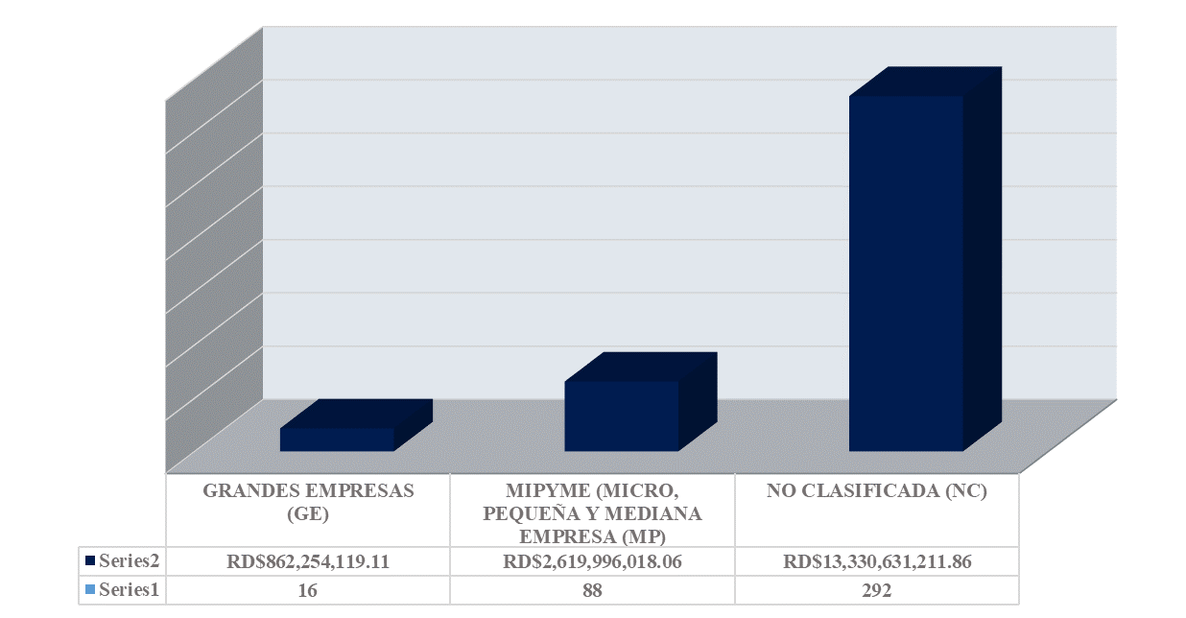

Otras Acciones Desarrolladas

Memoria Institucional 2022

  - Contribución a los Objetivos de Desarrollo Sostenible (ODS), Agenda 2030

El MOPC desarrolló sus ejecutorias durante el periodo enero-noviembre del año 2022, tomando en consideración los Objetivos de Desarrollo Sostenible (ODS), al seleccionar las mejores opciones que contribuyan con el desarrollo humano de manera sostenible, unificando esfuerzos conjuntamente con El Estado Dominicano, el sector privado y la sociedad civil, adoptando medidas que beneficien a la mayoría de los ciudadanos, ha implementado proyectos para mejorar la red vial urbana y rural y la Construcción y Reparación de Edificaciones Públicas, Viviendas en condiciones deplorables, y obras varias para reducir la vulnerabilidad de las infraestructuras ante la ocurrencia de fenómenos atmosféricos, entre otras; favoreciendo una población objetivo aproximada de 3.4 millones de personas, lo que ha impactado en el saneamiento ambiental y en la reducción de enfermedades, en las áreas de influencia de las obras realizadas.

Con la ejecución de las acciones desarrolladas por el MOPC durante el periodo enero-noviembre del 2022, se generaron aproximadamente unos 13,520 empleos directos e indirectos, reactivando la economía, contribuyendo a reducir la pobreza extrema y a mejorar la calidad de vida de la población económicamente más deprimida del país.

  - Impacto de las Ejecutorias en Políticas Transversales de la Estrategia Nacional de Desarrollo (END)

Género

Las ejecutorias del Ministerio de Obras Públicas y Comunicaciones (MOPC), durante el período enero-noviembre del año 2022, continuaron promoviendo un plan de acción que contempla una cultura de equidad y género, con la aplicación de mecanismos que faciliten la inserción de la mujer en el mercado laboral sin ningún tipo de discriminación, no excluyendo ninguna persona por su género en la captación de personal para optar por empleos en la institución y permitiendo además, la participación igualitaria en los procesos de licitaciones para la adquisición de bienes y la ejecución de obras públicas a nivel nacional.

Sostenibilidad Ambiental

El marco de Gestión Ambiental en la fase de construcción de los proyectos que realiza el MOPC, presenta las directrices para una correcta ejecución de todas las medidas de prevención, control y mitigación previstas en los planes de Gestión Ambiental de los proyectos, dando cumplimiento a las normas que establece la Ley No. 64-00, referente a la Conservación, Mejoramiento y Restauración del Medio Ambiente y Recursos Naturales y en coordinación con el MIMARENA, como órgano rector del medio ambiente, asegurando un uso sostenible. De esta forma, en observancia a las normas, previo al inicio de la ejecución de los proyectos de inversión, se gestionan los permisos y/o licencias ambientales correspondientes, para establecer los impactos negativos a mitigar durante el proceso constructivo y operativo de las obras.

Cohesión Territorial

El Ministerio de Obras Públicas y Comunicaciones (MOPC), propicia un patrón de desarrollo con mayor cohesión territorial, con la ejecución de proyectos de construcción y reconstrucción de infraestructura vial que mejorarán la convergencia entre las distintas regiones del país, al incrementar la movilidad y reducir el tiempo de recorrido entre los territorios enlazados, generando las condiciones favorables para el intercambio comercial de forma segura, rápida y confortable, reduciendo los costos de operación vehicular, el tiempo de viaje, el número de accidentes y los impactos ambientales negativos.

La ejecución continua del Ministerio de Obras Públicas y Comunicaciones (MOPC) de los denominados “macro-proyectos”, es un objetivo prioritario en la agenda de políticas públicas que contribuye a incrementar la integración o cohesión territorial del país. Durante el periodo enero-noviembre del 2022, se encuentran en proceso de concluir y/o en ejecución por la institución, importantes proyectos de infraestructura vial en las diferentes regiones del país, entre los cuales se destacan: a) Construcción Avenida de Circunvalación de Azua; b) Construcción Avenida de Circunvalación de Baní; c) Construcción Avenida de Circunvalación Nuevo Camino, en Los Alcarrizos; d) Construcción Avenida de Circunvalación de San Francisco de Macorís; e) Construcción Avenida de Circunvalación de Navarrete; entre otros.

Participación en Políticas Públicas

La participación del Ministerio de Obras Públicas y Comunicaciones en el ejercicio de políticas públicas interinstitucionales, continuó desarrollándose durante el año 2022, entre las cuales se destacan la ejecución de los planes siguientes:

- Plan de Asistencia y Protección Vial en los principales corredores urbanos e interurbanas, conjuntamente con la Dirección General de Seguridad de Tránsito y Transporte Terrestre (DIGESETT) de la Policía Nacional;

- Plan de Seguridad Ciudadana con el Ministerio de Defensa (MIDEF);

- Sistema Nacional de Atención a las Emergencias y Seguridad 911 con las instituciones relacionadas: Ministerio de la Presidencia, Ministerio de Interior y Policía, Procuraduría General de la República, Ministerio de Salud Pública y Asistencia Social, Policía Nacional, INDOTEL, OPTIC, Liga Municipal, Defensa Civil, Dominicana GOB, entre otras;

- Sistema Tecnologías de la Información y Comunicación (TIC) y el Sistema de Gobierno Electrónico en coordinación de las instituciones relacionadas: Ministerio de la Presidencia, OPTIC, y todas las instituciones gubernamentales;

- Sistema de Monitoreo y Medición de la Gestión Pública (SMMGP), instrumento para controlar y evaluar las acciones desarrolladas por las instituciones gubernamentales.

- Sistema de Monitoreo de la Administración Pública (SISMAP), proceso de evaluación del desempeño por competencias establecido por el Ministerio de Administración Pública (MAP) para las instituciones gubernamentales.

- Plan de Diseño y Supervisión del Programa de Infraestructura Escolar a nivel nacional, en coordinación con el Ministerio de Educación (MINERD);

- Participación en el uso de la “Ventanilla Única” herramienta que tiene como objetivo agilizar los procesos de las inversiones nacionales y extranjeras que tengan el propósito de desarrollar operaciones en los diferentes sectores productivos de bienes y servicios del país, para que el inversionista tenga un punto único de contacto, más eficiente con menos burocracia, siendo los sectores con prioridad para ser canalizados a través de la Ventanilla Única de Inversión: turismo, energía y minas, telecomunicaciones e infraestructura; en coordinación con varios organismos gubernamentales;

- Medidas de Control Medio-Ambientales en coordinación con el Ministerio de Medio Ambiente y Recursos Naturales (MIMARENA);

- Plan de Mejora de la infraestructura vial con el Ministerio de Turismo (MITUR) y con los Ayuntamientos Provinciales;

- Participación en la ejecución de la política nacional de movilidad, transporte terrestre nacional e internacional, tránsito y seguridad vial con el Instituto Nacional de Tránsito y Transporte Terrestre (INTRANT); entre otras.

Medidas de Políticas Sectoriales Enero-Noviembre 2022

Durante el periodo enero-noviembre del año 2022, el Ministerio de Obras Públicas y Comunicaciones (MOPC), continuó sus ejecutorias con el desarrollo de políticas del subsector transporte terrestre que impacten favorablemente a los usuarios recurrentes del subsector infraestructura transporte terrestre. Entre las medidas de políticas sectoriales implementadas por la institución en el año en curso, se destacan:

- Mejora progresiva de la red vial pavimentada urbana e interurbana y apoyo al mantenimiento de la red terciaria, específicamente carreteras locales y caminos vecinales.

- Fortalecer la accesibilidad territorial, básicamente en los centros rurales y urbanos estratégicos para el desarrollo y seguridad de los usuarios.

- Mejora de la movilidad urbana en las principales ciudades del país.

- Sostenibilidad e Incremento de las Asistencias Viales que proporcionan seguridad personal y vial a los usuarios en los Corredores Viales Urbanos y Rurales que opera COMIPOL / MOPC.

- Ponderar el análisis técnico con los procedimientos internacionalmente vigentes sobre la vulnerabilidad y riesgos para reducir los impactos en la infraestructura de transporte frente a la ocurrencia de fenómenos naturales.

- Ponderar el análisis técnico con los procedimientos internacionalmente vigentes sobre la vulnerabilidad y riesgos para reducir los impactos en la infraestructura de transporte frente a la ocurrencia de fenómenos naturales.

e.1 En la mejora progresiva de la red vial durante el año 2022, se intervinieron alrededor de 7,407.40 kilómetros de Carreteras, Calles, Avenidas y Caminos Vecinales a nivel nacional, sin incluir el componente señalización vial.

e.2 Para el incremento de la movilidad urbana se concluyeron y/o continuaron los proyectos del ministerio localizados en las principales ciudades del país, que contribuirán a optimizar la accesibilidad y conexión de los usuarios, entre las cuales se destacan:

- Construcción de un nuevo Elevado o Distribuidor de Tráfico en la Autopista Las Américas, a la entrada de la comunidad de Andrés, Municipio Boca Chica; además, la construcción de vías marginales y tres (3) puentes peatonales y de motores en La Caleta, Brisas de Caucedo y Boca Chica, Provincia Santo Domingo. Condición actual: Terminado;

- Construcción Puente Peatonal y Motorizado Cruce de Soto, Provincia La Vega. Condición actual: Terminado;

- Rehabilitación de la Autopista Duarte (marginales, elevados, control de accesos, etc.). Condición actual: Ejecución;

- Construcción Avenida de Circunvalación de Azua (Tramos I y II), Provincia Azua. Condición actual: Ejecución;

- Construcción Avenida de Circunvalación de Baní, Provincia Peravia. Condición actual: Ejecución;

- Construcción Avenida de Circunvalación Nuevo Camino, en Los Alcarrizos, Provincia Santo Domingo. Condición actual: Ejecución;

- Construcción Avenida de Circunvalación de San Francisco de Macorís, Provincia Duarte. Condición actual: Ejecución;

- Construcción Puente en Solución del km 9 de la Autopista Duarte. Condición actual: Ejecución;

- Construcción de la Circunvalación Cruce de Chelo-Cruce de Estancia Nueva en Moca, Provincia Espaillat. Condición actual: Ejecución; entre otras.

e.3 La seguridad vial de los usuarios en los principales corredores rurales y urbanos del país es una de las medidas de políticas sectoriales del Ministerio de Obras Públicas y Comunicaciones (MOPC) al proporcionar aproximadamente 342,332 asistencias a los usuarios que recorren el sistema vial del país durante el periodo enero-noviembre del año 2022, por diferentes causas.

e.4 El MOPC, continuó durante el año 2022, realizando las políticas sectoriales necesarias para proveer acciones oportunas con relación a la evaluación de la vulnerabilidad y riesgos de la infraestructura vial y de edificaciones, que permitan disminuir en la población afectada, los posibles daños ante la ocurrencia de fenómenos atmosféricos. Entre las acciones implementadas, se destacan:

- Identificación de los puntos críticos en las carreteras para proporcionar soluciones por diferentes causas: puntos críticos de drenaje, por trabajos de excavación para la instalación soterrada de Fibra Óptica, etc.

- Habilitación de las vías alternas y mantenimiento del tránsito en las vías existentes.

- Desvíos temporales, aplicación de medidas de seguridad, señalización adecuada y remoción de materiales. Restauración del paso definitivo.

- Saneamiento y restablecimiento de los sistemas de drenaje.

- Colocar sacos, muros u otros dispositivos que operen como barreras temporales.

- Sustitución y/o reforzamiento de los muros de contención.

- Limpieza de alcantarilla, relleno y compactación en aproche y construcción de alcantarilla cajón.

- Canalización de ríos y rellenos compactados en aproches de puentes.

- Identificar y mitigar los impactos negativos al medio ambiente provocados por los desastres naturales (erosión de los suelos, contaminación de las aguas y afectación de la capa vegetal).

- Reparación y/o construcción (en caso de daños irreparables) de viviendas, hospitales, escuelas, iglesias y oficinas gubernamentales afectadas por los desastres naturales.

- Activación del Comité de Emergencia y Sala de Crisis del MOPC, en el cual se recogen las incidencias para ir en socorro de las comunidades afectadas y de los Planes Operativos de Emergencia y de Contingencias del MOPC, entre otros.

PROYECCIONES AL PRÓXIMO AÑO

Memoria Institucional 2022

El Ministerio de Obras Públicas y Comunicaciones (MOPC) proyecta en el Plan de Inversión Anual para el año 2023, continuar las ejecutorias de los programas y proyectos que han contribuido al bienestar de la población, los cuales se vinculan con los Objetivos Globales del Gobierno del Lic. Luis Abinader Corona para el periodo 2020-2024, la Estrategia Nacional de Desarrollo (END) 2030 y los Objetivos de Desarrollo Sostenible (ODS), entre los cuales se destacan:

- Plan Nacional de Asfaltado;
- Programa de Mantenimiento de la Infraestructura Vial (Periódico y Rutinario) a nivel nacional;
- Programa Comunitario Acción Vial (Peón Caminero);
- Programa Preservación, Recuperación y Seguridad Vial en corredores urbanos e interurbanos;
- Plan de Señalización Vial a nivel nacional;
- Plan de Mantenimiento de Túneles y Elevados;
- Programa “Bacheo 24/7” en el Distrito Nacional;
- Recuperación de la Cobertura Vegetal en Cuencas Hidrográficas de la República Dominicana
- Mejoramiento de Obras Públicas Resilientes para Reducir Riesgos de Desastres por el Cambio Climático a Nivel Nacional;
- Programa de Construcción y Reconstrucción de Edificaciones Públicas (Oficinas Públicas, Ayudantías del MOPC, Hospitales, Centros Culturales y Deportivos, etc.);
- Programa de Construcción y Rehabilitación de Infraestructura Escolar; entre otros.
Entre los principales proyectos a ejecutar a corto y mediano plazo, la institución se plantea, la terminación de importantes proyectos en ejecución e iniciar nuevos en los sectores de transporte, edificaciones y de índole social, con el propósito de mejorar la calidad de vida de los beneficiarios de los mismos. Los proyectos del sector transporte que tienen prioridad para ejecutarse, se destacan os siguientes:

- Ampliación Puerto Manzanillo, Provincia Montecristi;

- Construcción Avenida Expreso Nuevo Camino (Prof. Juan Bosch), Municipio Los Alcarrizos, Provincia Santo Domingo;

- Rehabilitación de la Autopista Duarte (Marginales, Elevados, Control de accesos, etc.);

- Construcción Puente sobre el Río Jamo, Comunidad Sabaneta, Provincia La Vega;

- Construcción Avenida de Circunvalación de Bani, Provincia Peravia;

- Construcción Avenida de Circunvalación de Navarrete, Provincia Santiago;

- Distribuidor Entrada Carretera Autopista del Nordeste (Samaná) con Autopista Las Américas, Provincia Santo Domingo; entre otros.

- Construcción Solución Vial Prolongación Av. 27 de Febrero - Av. Isabel Aguiar (Paso Inferior, tipo trinchera), Distrito Nacional;

- Construcción Avenida de Circunvalación de San Francisco de Macorís, Provincia Duarte;

- Construcción Avenida de Circunvalación Sur de Azua (Tramos I y II), Provincia Azua;

- Construcción Marginal Municipio Navarrete (Cuatro Carriles), Provincia Santiago;

- Construcción Pasos Peatonales y de Motocicletas a Nivel Nacional;

- Construcción Puente Elevadizo que sustituirá al Puente Flotante sobre el Río Ozama, Distrito Nacional

- Ampliación y Rehabilitación Carretera Santiago – Licey al Medio, Provincia Santiago;

- Construcción Malecón de Nagua, Provincia María Trinidad Sánchez);

- Solución Vial Distribuidor Km 9 Avenida John F. Kennedy con Avenida Luperón, Provincia Santo Domingo;

- Reconstrucción Carretera Barahona – Enriquillo, Provincia Barahona;

- Reconstrucción Carretera Enriquillo – Pedernales, Provincia Barahona y Pedernales;

- Reconstrucción de la Infraestructura Vial Urbana del Municipio San Cristóbal, Provincia San Cristóbal;

- Reconstrucción de la Infraestructura Vial Urbana del Municipio Barahona, Provincia Barahona;

- Reconstrucción de la Infraestructura Vial Urbana del Municipio Baní, Provincia Peravia;

- Reconstrucción de la Infraestructura Vial Urbana del Municipio La Vega, Provincia La Vega;

- Reconstrucción de la Infraestructura Vial Urbana de la Circunscripción No. 1 del Distrito Nacional; entre otros.

Además, para el año 2023, el MOPC tiene proyectado la terminación de importantes obras de Construcción y Reparación de Edificaciones Públicas, entre las cuales citamos las siguientes:

- Terminación Construcción y Reparación de Dos (2) Niveles al Edificio que aloja el Instituto Dominicano de Cardiología (IDC), ubicado en el Sector Los Ríos, Santo Domingo;

- Terminación Construcción Palacio de Justicia ubicado en el Municipio Santo Domingo Este, Provincia Santo Domingo;

- Terminación Programa de Construcción y Reconstrucción de Viviendas y Edificaciones Públicas a Nivel Nacional;
- Construcción Oficinas del Tribunal Constitucional en Santo Domingo Norte;

- Construcción Edificios de Parqueos públicos contemplados en el Plan Parqueat-RD a nivel nacional; entre otras.

  - Plan de Inversión Anual del MOPC para el año 2023

El Plan de Inversión Anual del Ministerio de Obras Públicas y Comunicaciones (MOPC) correspondiente al año 2023, incluye importantes proyectos nuevos y de arrastre programados de acuerdo a los recursos asignados en el Presupuesto de Inversión Pública para el próximo año fiscal, procurando el cumplimiento de los objetivos asumidos por la institución a corto y mediano plazo, proporcionando la continuidad del desarrollo económico sostenido de la nación.

A continuación, se presenta el Plan de Inversión Anual del MOPC para el año 2023:

ANEXOS

Matriz de principales indicadores de gestión por procesos

Matriz índice de gestión presupuestaria anual (ICP)

Plan Anual de Compras

